ACTA APROBADA
SESIÓN ORDINARIA No. 2740
FECHA: Jueves 03 de noviembre del 2011
HORA: 7:30 a.m.
LUGAR: SALA DE SESIONES DEL CONSEJO INSTITUCIONAL DEL INSTITUTO TECNOLÓGICO DE COSTA RICA
Dr. Julio C. Calvo Alvarado Rector y Presidente del Consejo Institucional
Máster Claudia Zúñiga Vega Profesora del ITCR
Ing. Nancy Hidalgo Dittel Profesora del ITCR
BQ. Grettel Castro Portuguez Profesora del ITCR
Ing. Jorge Chaves Arce Profesor del ITCR
Dra. Lilliana Harley Jiménez Funcionaria Administrativa del ITCR
Ing. Alexander Valerín Castro Funcionario Administrativo del ITCR
Sr. Erick Sandoval Corrales Estudiante del ITCR
Sr. Zorem Navarrete Gutiérrez Estudiante del ITCR
Sr. Cristhian González Gómez Estudiante del ITCR
Dr. Tomás Guzmán Hernández Representante Docente Sedes Regional y Centro Académico
AUSENTES:
Ing. Fernando Ortiz Ramírez Representante de los Egresados
(Ausencia justificada)
FUNCIONARIOS
Licda. Bertalía Sánchez Salas Directora Ejecutiva de la Secretaría
del Consejo Institucional
Lic. Isidro Álvarez Salazar Auditor Interno

ÍNDICE
PÁGINA
ASUNTOS DE TRÁMITE
ARTÍCULO 1. Aprobación de Agenda | 2
ARTÍCULO 2. Aprobación del Acta No. 2739 | 3
ARTÍCULO 3. Informe de Correspondencia (documento anexo) | 3
ARTÍCULO 4 Entrega Seguimiento de la Ejecución de los acuerdos tomados por el Consejo Institucional, al 31 de octubre del 2011 | 11
ARTÍCULO 5. Informes de Rectoría | 11
ARTÍCULO 6. Propuestas de Comisiones | 13
ARTÍCULO 7. Propuestas de miembros del Consejo Institucional | 13
ARTÍCULO 8. Revisión de las Comisiones Permanentes para integrar a los nuevos miembros: Tomás Guzmán Hernández, Representante Docente de la Sede Regional y del Centro Académico y Cristhian González Gómez, Representante Estudiantil ante el Consejo Institucional | 13
ASUNTOS DE FONDO
ARTÍCULO 9. Prórroga del nombramiento del Ph.D. Sebastián Tallents, en la Escuela de Física, como profesor invitado, del 3 de noviembre al 31 de diciembre del 2011, en atención del oficio ViDa-930-2011, suscrito por el Ing. Luis Paulino Méndez B., Vicerrector de Docencia | 15
ARTÍCULO 10. Pronunciamiento del Consejo Institucional sobre “Proyecto de Ley Promoción de la Educación Nacional Marino Costera”, Expediente Legislativo No. 18146 | 19
ARTÍCULO 11. Presentación del Informe sobre el fallecimiento del estudiante Marvin Oviedo Corella, elaborado por el Departamento de Trabajo Social y Salud | 21
ASUNTOS VARIOS
ARTÍCULO 12. Mantenimiento preventivo Data Center Institucional | 30
ARTÍCULO 13. Sesión en la Sede Regional San Carlos | 30
CONTINUACION ASUNTOS DE FONDO
ARTICULO 14. Prórroga del nombramiento del Ph.D. Sebastián Tallents, en la Escuela de Física, como profesor invitado, del 3 de noviembre al 31 de diciembre del 2011, en atención del oficio ViDa-930-2011, suscrito por el Ing. Luis Paulino Méndez B., Vicerrector de Docencia | 31
DEFINICIÓN PUNTOS DE AGENDA
ARTÍCULO 15. Definición puntos de agenda para la próxima sesión | 34
Se inicia la sesión a las siete horas con cuarenta y cuatro minutos, con la presencia del Dr. Julio Calvo Alvarado, quien preside, la BQ. Grettel Castro, el MSc. Jorge Chaves, la Ing. Nancy Hidalgo, la M.Sc. Claudia Zúñiga, el señor Cristhian González, el señor Erick Sandoval , el señor Tomás Guzmán, el señor Alexander Valerín, y el Lic. Isidro Álvarez.
ASUNTOS DE TRÁMITE
CAPÍTULO DE AGENDA
El señor Julio Calvo Alvarado somete a consideración de los señores integrantes del Consejo Institucional, el orden del día y se obtiene el siguiente resultado: 9 votos a favor, 0 en contra.
Por lo tanto, la agenda se aprueba de la siguiente manera:
ASUNTOS DE TRÁMITE

Asistencia
- Aprobación de Agenda
- Aprobación del Acta No. 2739
- Informe de Correspondencia (documento anexo)
- Entrega Seguimiento de la Ejecución de los acuerdos tomados por el Consejo Institucional, al 31 de octubre del 2011
- Informes de Rectoría
- Propuestas de Comisiones
- Propuestas de miembros del Consejo Institucional
- Revisión de las Comisiones Permanentes para integrar a los nuevos miembros: Tomás Guzmán Hernández, Representante Docente de la Sede Regional y del Centro Académico y Cristhian González Gómez, Representante Estudiantil ante el Consejo Institucional (A cargo de la Presidencia)
ASUNTOS DE FONDO
- Prórroga del nombramiento del Ph.D. Sebastián Tallents, en la Escuela de Física, como profesor invitado, del 3 de noviembre al 31 de diciembre del 2011, en atención del oficio ViDa-930-2011, suscrito por el Ing. Luis Paulino Méndez B., Vicerrector de Docencia (A cargo de la Comisión de Asuntos Académicos)
- Pronunciamiento del Consejo Institucional sobre “Proyecto de Ley Promoción de la Educación Nacional Marino Costera”, Expediente Legislativo No. 18146 (A cargo de la Presidencia)
- Presentación del Informe sobre el fallecimiento del estudiante Marvin Oviedo Corella, elaborado por el Departamento de Trabajo Social y Salud (A cargo de la Dra. Claudia Madrizova y Licda. Diana Segura)

ASUNTOS VARIOS
- Varios
- Definición puntos de agenda para la próxima sesión.

NOTA: El señor Jorge Chaves se retira a las 7:55 a.m.
CAPITULO ACTAS
ARTÍCULO 2. Aprobación del Acta No. 2739
Se somete a votación el Acta No. 2739 y se obtiene el siguiente resultado: 8 votos a favor, 0 en contra y se incorporan las modificaciones externadas por los(as) miembros del Consejo Institucional.
NOTA: El señor Jorge Chaves ingresa a las 8:02 am.

CAPITULO DE CORRESPONDENCIA
ARTÍCULO 3. Informe de Correspondencia (documento anexo)

Se da a conocer la correspondencia recibida por la Secretaría del Consejo Institucional, la cual incluye:
Correspondencia remitida al Presidente del Consejo Institucional:
- VIESA-1289-2011 Nota con fecha 25 de octubre de 2011, suscrita por la Dra. Claudia Madrizova M., Vicerrectora Vida Estudiantil y Servicios Académicos, dirigida al Dr. Julio Calvo A. Presidente del Consejo Institucional, en la cual solicita la derogación del acuerdo de la Sesión Ordinaria No. 2734, Artículo 11, del 30 de setiembre del 2011, inciso f. Creación y Renovación de Plazas Fondos del Sistema para el año 2012, y solicita que la plaza FS0027 permanezca adscrita a la VIESA y que el acuerdo diga: “La plaza FS0027 “Profesor(a), categoría 23, jornada 25%, 12 meses, 0.25 tiempo, Programa 3 “VIESA”, debe ser trasladada a la Vicerrectoría de Docencia en la primera modificación presupuestaria, para ser utilizada en el Programa RAMA. (SCI-1228-10 -11)
Se toma nota. Se traslada a la Comisión de Planificación y Administración.
- DAIR-386-2011 Nota con fecha 27 de octubre de 2011, suscrita por la Ing. Marcela Arguedas Gamboa, Presidenta del Directorio de la AIR, dirigida al Dr. Julio Calvo A. Presidente Consejo Institucional, en la cual para fines correspondientes transcribe el acuerdo de la Sesión Ordinaria No. 271-11, y que dice en el punto 1- Solicitar al Dr. Julio Calvo , en su condición de Presidente del Consejo Institucional, nombrar un representante de la Comisión Permanente de Estatuto, en la Comisión Medidas Disciplinarias al Rector y miembros del Consejo Institucional, de conformidad con lo dispuesto en el Art. 6 del Reglamento de la AIR. (SCI-1237-10 -11)
Se toma nota. Se traslada a la Comisión de Estatuto Orgánico
Correspondencia remitida al Consejo Institucional
- SCI-813-2011 Nota con fecha 25 de octubre de 2011, suscrita por la BQ. Grettel Castro Portuguez, Coordinadora, Comisión de Planificación y Administración, dirigida a la Licda. Grettel Ortiz, Directora, Oficina Asesoría Legal, en el que consulta cuál es la normativa que ampara la donación de un vehículo perteneciente a la Escuela de Ingeniería en Construcción que será donado al COVAO; le adjunta la propuesta de donación. (SCI-1229-10-11)
Se toma nota.
- SCI-814-2011 Nota con fecha 25 de octubre de 2011, suscrita por la BQ. Grettel Castro Portuguez, Coordinadora, Comisión de Planificación y Administración, dirigida al Ing. Luis Paulino Méndez, Vicerrector de Docencia, en la cual le consulta sobre el tema pendiente “Cálculo del costo de los rubros de matrícula y bienestar estudiantil, y del cual él se comprometió averiguar cómo han cobrado este rubro las diferentes Maestrías. Dado que a la fecha no se conoce ese dato se le solicita la colaboración, con el fin de poder contar con la información requerida para tomar la decisión respectiva sobre el tema. (SCI-1230-10-11)
Se toma nota
- SCI-815-2011 Nota con fecha 25 de octubre de 2011, suscrita por la Licda. Bertalía Sánchez S., Directora Ejecutiva, Secretaría del Consejo Institucional, dirigida al Dr. Oscar López, Coordinador del Programa de Regionalización Interuniversitaria, en la cual se le da respuesta a la solicitud de prórroga según memorando PRU/206/2011, del 20 de octubre del presente año, para referirse al Proyecto de Ley Promoción de la Educación Nacional Marino Costera ; le indica que en aras de contar con el criterio de ese Programa, se concede la prórroga solicitada (31 de octubre) . Valga aclarar que es necesario cumplir con la fecha señalada, toda vez que la Asamblea Legislativa concede un plazo perentorio según su Reglamento y al Consejo Institucional le interesa cumplir con el plazo señalado para que el pronunciamiento sea tomado en consideración. (SCI-1226-10-11)
Se toma nota.
- SCI-817-2011 Nota con fecha 27 de octubre de 2011, suscrita por la Licda. Bertalía Sánchez S., Directora Ejecutiva, Secretaría del Consejo Institucional, dirigida al MSc. Miguel Guevara Agüero, Director, Escuela de Educación Técnica, en la cual acusa recibo de oficio EduTec-792-2011, del 18 de octubre de 2011, en la cual remite propuesta de Diseño Curricular de Bachillerato de Educación Técnica; le informa que el Consejo Institucional no dará trámite a la propuesta hasta tanto cuente con la aprobación del Consejo de Docencia y sea elevada al Consejo Institucional, por esa instancia (SCI-1243-11-11)
Se toma nota.
- SCI-819-2011 Nota con fecha 27 de octubre de 2011, suscrita por la Licda. Bertalía Sánchez S., Directora Ejecutiva, Secretaría del Consejo Institucional, dirigida al Lic. Alejandro Masís, Director de la Escuela de Administración de Empresas y Licda. Martha Calderón, Directora de la Escuela de Ciencias Sociales, en la cual se les solicita la colaboración de criterio sobre el Proyecto de Ley Solidaridad Tributaria Expediente No. 18.261. (SCI-1233-11-11)
Se toma nota
- SCI-820-2011 Nota con fecha 27 de octubre de 2011, suscrita por la Licda. Bertalía Sánchez S., Directora Ejecutiva, Secretaría del Consejo Institucional, dirigida al Ing. Luis Paulino Méndez, Presidente del Consejo Docencia, Dr. Milton Villarreal, Presidente del Consejo VIE, Dra. Claudia Madrizova, Presidenta Consejo VIESA y MAE. Marcel Hernández, Presidente Consejo de Vicerrectoría de Administración, en la cual solicita criterio sobre el Proyecto de “Ley para el control de mal praxis gubernamental y la afectiva rendición de cuentas”, Expediente No. 16.384. (SCI-1234-11-11)
Se toma nota.
- SCI-827-2011 Nota con fecha 31 de octubre de 2011, suscrita por la Licda. Bertalía Sánchez S., Directora Ejecutiva, Secretaría del Consejo Institucional, dirigida M.Sc. Ana Rosa Ruiz, Directora Oficina Equidad de Género, Licda. Grettel Ortiz, Directora de Oficina de Asesoría Legal, MAP. Jaime Brenes, Director Escuela de Biología, M.Sc. Marta Calderón, Directora Escuela de Ciencias Sociales, en la cual en la Sesión No. 2739, realizada el 27 de octubre del 2011, el Consejo Institucional, conoció los criterios remitidos en relación con el Proyecto de Ley sobre Fecundación In Vitro y Transferencia Embrionaria y Creación de Depósito Nacional de Gametos”; y elaborados por personas expertas en este campo; por lo que dispuso agradecer y felicitarles por el compromiso mostrado. Por lo anterior, se hace extensiva la felicitación a la instancia que ustedes dirigen y a los profesionales, que contribuyen en esta tarea extraordinaria. (SCI-1233-11-11).
Se toma nota
- SCI-828-2011 Nota con fecha 31 de octubre del 2011, suscrita por la BQ. Grettel Castro Portuguez, dirigida a la Dra. Claudia Madrizova M., Vicerrectora Vida Estudiantil y Servicios Académicos, con copia al Consejo Institucional, en la cual. remite respuesta a oficio VIESA-1289-2011, sobre situación de plaza FS0027. Informa que después de analizar la nota, para la Comisión no es claro aún si el 0.25 de tiempo completo se usa para el asesor psicoeducativo, para el profesor de matemática, o para ambos, y si es éste último el caso, cuánto tiempo sería para cada uno.(SCI-1244-10-11)
Se toma nota.
- DFC-1562-2011 Nota con fecha 21 de octubre de 2011, suscrita por la MBA. Ma. Auxiliadora Navarro C., Directora, Departamento Financiero Contable, dirigida al M.A.E. Marcel Hernández, Vicerrector de Administración, con copia a la Comisión de Planificación y Administración, en la cual remite propuesta de modificación del Art. 18 del Reglamento de Operación de pagos por Fondo de Caja Chica, en atención al AUDI-221-11, donde se remite el informe AUDI-F-005-11, sobre Arqueo a fondos de efectivo asignados a la Tesorería de la Sede Central, y del cual surge la observación sobre el nombramiento de varios funcionarios interinos que custodian fondos de Caja Chica, a la luz del Reglamento de Operación de Fondos de Caja Chica. (SCI-1232-10-11)
Se toma nota
- BOLETA DE COMUNICACIÓN REF-654-2011 Nota con fecha 28 de octubre del 2011, suscrita por el Dr. Julio Calvo A., Rector, dirigida a la Licda. Bertalía Sánchez S., Directora Ejecutiva, Secretaría del Consejo Institucional, en la cual se adjunta oficio de la Dirección Sede Regional DSSC/264/2011 y el DSSC/260/2011, sobre Proyecto Banco Mundial en Sede Regional.(SCI-1238-11-11)
Se toma nota.
- VAD-422-2011 Nota con fecha 28 de octubre del 2011, suscrita por la Dra. Hannia Rodríguez Mora, Vicerrectora a.i de Administración, dirigida a la Licda. Bertalía Sánchez S., Directora Ejecutiva, Secretaría del Consejo Institucional, en la cual informa que como parte de las gestiones que realiza la Vicerrectoría de Administración para lograr un mejoramiento en la calidad de los servicios que presta a la Comunidad Institucional, los días 30 de noviembre, 7 y 14 de diciembre del presente año, todos los funcionarios de las Unidades de Transportes Sede Central y Sede Regional San Carlos, estarán participando de la capacitación sobre la nueva Ley de Transito y sus Reformas. Dicha actividad se realizará durante todo el día, por lo cual se le solicita atentamente no programar giras en estas fechas. (SCI-124111-11)
Se toma nota.
- ASESORÍA LEGAL-580-2011 Nota con fecha 26 de octubre del 2011, suscrita por la MSc. Grettel Ortiz Álvarez, Directora, Asesoría Legal, dirigida a la Ing. Marcela Arguedas, Presidenta de la AIR, con copia a la Licda. Bertalía Sánchez S., Directora Ejecutiva, Secretaría del Consejo Institucional, en la cual remite respuesta a oficio DAIR-124-2011, en el cual el Mat. José Rosales Ortega, en esa fecha presidente del Directorio de la Asamblea Institucional Representativa, consulta a la Dirección de la Oficina de Asesoría Legal, “para conocer el procedimiento a seguir y declarar el correo electrónico como medio electrónico oficial institucional de difusión de información y así cumplir con lo establecido en el artículo 117, incisos f y h del Reglamento de la AIR”. SCI-1239-11-11)
Se toma nota.
- EQUIDAD DE GENERO-171-2011 Nota con fecha 01 de noviembre del 2011, suscrita por la MSc. Ana Rosa Ruíz, Coordinadora Oficina de Equidad de Género, dirigida a la Licda. Bertalía Sánchez S., Directora Ejecutiva, Secretaría del Consejo Institucional, en la cual remite criterio sobre el Proyecto “Ley contra el acoso laboral en el empleo y el hostigamiento en el campo educativo” Expediente No 18.184. (SCI-1248-11-11)
Se toma nota. Futuro punto de agenda.
- PRU-210-2011 Nota con fecha 31 de octubre de 2011, suscrita por el Dr. Oscar López, Coordinador Programa de Regionalización Interuniversitaria Sede Regional San Carlos, dirigida a la Licda. Bertalía Sánchez S., Directora Ejecutiva, Secretaría del Consejo Institucional, en la cual remite criterio sobre pronunciamiento del Proyecto de “Ley Promoción de la Educación Nacional Marino Costera. (SCI-1247-11-11)
Se toma nota. Punto de agenda correspondiente.
Correspondencia remitida a las Comisiones y a personas integrantes del Consejo Institucional
- VAD-423-2011 Nota con fecha 28 de octubre del 2011, suscrita por la Dra. Hannia Rodríguez Mora, Vicerrectora de Administración a.i., dirigida a la BQ Grettel Castro Portuguez, Coordinadora, Comisión de Planificación y Administración, en la cual remite para el análisis de la Comisión y su posterior trámite ante el Consejo Institucional, el Informe de Ejecución de Plazas al 30 de setiembre del 2011 elaborado por el Departamento de Recursos Humanos, según Oficio RH-1398-2011 el cual se adjunta. (SCI-1242-11-11)
Se toma nota. Se toma nota en el Seguimiento de la Ejecución de los acuerdos tomados por el C.I.
- RH-1398-2011 Nota con fecha 27 de octubre de 2011, suscrita por la Licda. Isabel Jiménez Mora, Directora del Departamento de Recursos Humanos, a.i., dirigida a la Dra. Hannia Rodríguez Mora, Vicerrectora de Administración a.i., con copia a la Comisión de Planificación y Administración, en la cual adjunta el código de las plazas y su porcentaje de ejecución correspondiente a la fecha de corte al 30 de setiembre de 2011, así como un comparativo por cada plaza con la ejecución de los periodos anteriores (30 de abril y 31 de julio de 2011) (SCI-1240-10-11)
Se toma nota. Se traslada a la Comisión de Planificación y Administración
- AUDI-385-2011 Nota con fecha 25 de octubre de 2011, suscrita por el Lic. Isidro Álvarez Salazar, dirigida a la BQ Grettel Castro Portuguez, Coordinadora de la Comisión de Planificación y Administración, en la cual remite el Manual de Procedimientos para la atención de informes de Auditoría Interna, Contraloría General de la República y Auditorías Externas (SCI-1230-10-11)
Se toma nota.
- R-01047-2011 Nota con fecha 28 de octubre de 2011, suscrita por el Dr. Julio C. Calvo Alvarado, Rector, dirigida a la BQ Grettel Castro Portuguez, Coordinadora, Comisión de Planificación y Administración, en la cual como complemento al oficio R-1029-2011 relativo a la “Ratificación de nombramiento de Director(a) de la Oficina de Planificación Institucional a.i.”, remite algunas razones que justifican su recomendación, para nombrar a la M.A.E. Yaffany Monge D’Avanzo. (SCI-1236-10-11)
Se toma nota.
- ViDa-930-2011 Nota con fecha 21 de octubre de 2011, suscrita por el Ing. Luis Paulino Méndez, Vicerrector de Docencia, dirigida al Ing. Jorge Chaves Arce, Coordinador, Comisión de Asuntos Académicos y Estudiantiles, en la cual solicita realizar los trámites necesarios ante el Consejo Institucional para realizar la prórroga del nombramiento del Dr. Sebastián Tallents, como profesor invitado en la Escuela de Física, en el periodo del 17 de setiembre del 2011 al 31 de diciembre del 2011. El señor Tallents ya había sido contratado en esta categoría de profesor invitado durante el periodo del 16 de setiembre del 2011 al 31 de diciembre del 2011. La Vicerrectoría de Docencia da el aval basándose en el acuerdo del Consejo de Escuela de Física, en la sesión 30-2011, celebrada el 26 de setiembre del 2011, donde se aprobó la contratación del señor Tallents y fundamentado según los considerandos que se indican. (SCI-1235-11-11)
Se toma nota.
- ViDa-956-2011 Nota con fecha 10 de octubre de 2011, suscrita por el Ing. Luis Paulino Méndez, Presidente Consejo de Posgrado, dirigida al Ing. Jorge Chaves Arce, Coordinador Comisión de Asuntos Académicos y Estudiantiles, en la cual según oficio ViDa-530-2011 enviado a la Comisión de Asuntos Académicos y Estudiantiles, sobre prórroga del nombramiento del Dr. Sebastián Tallents como profesor invitado en la Escuela de Física, en el periodo del 17 de setiembre del 2011al 31 de diciembre del 2011, confirma que dicho nombramiento será medio tiempo, en la plaza CF-2476 existente de la Vicerrectoría de Docencia. (SCI-1245-11-11)
Se toma nota. Punto de agenda correspondiente.
ADDENDUM DE CORRESPONDENCIA

- AFITEC-2011 Nota con fecha 01 de noviembre de 2011, suscrita por el Profesor Carlos Martínez, Secretario General Asociación de Funcionarios del TEC (AFITEC), dirigida al Dr. Julio Calvo Alvarado, Presidente Consejo Institucional, en la cual remite apreciaciones con relación a los incentivos para los trabajadores de la Sede Regional San Carlo, establecidos en el Artículo 12 de la Convención Colectiva de Trabajo y sus reformas. (SCI-1253-11-11)
Se toma nota. Se traslada a la Comisión de Planificación y Administración.
- DA-284-2011 Nota con fecha 27 de octubre de 2011, suscrita por la MAP Ana Gabriela Víquez F., Directora Administrativa ITCR Sede Regional San Carlos, dirigida al Dr. Julio Calvo A., Presidente, Consejo Institucional, con copia a la BQ. Grettel Castro P., Coordinadora Comisión de Planificación y Administración, en la cual remite las consideraciones sobre la Propuesta de Reforma Integral de Reglamento de incentivos para funcionarios de la Sede Regional San Carlos. (SCI-1252-11-11)
Se toma nota. Se traslada a la Comisión de Planificación y Administración.
- ViDa-958-2011 Nota con fecha 01 de noviembre 2011, suscrita por el Ing. Luis Paulino Méndez, Vicerrector de Docencia, dirigida al Dr. Julio Calvo A. Presidente Consejo Institucional, en la cual con el fin de que el Consejo Institucional apruebe lo correspondiente, propone un incremento del 5% en el costo de los cursos de verano y en los rangos de pago a las y los docentes que impartan cursos en ese periodo, con base en los montos aplicados en el periodo 2010-2011. Lo anterior con fundamento en una estimación del índice inflacionario del 2011 de alrededor del 5%. (SCI-1256-11 -11)
Se toma nota. Se traslada a la Comisión de Planificación y Administración.
- ViDa-963-2011 Nota con fecha 02 de noviembre 2011, suscrita por el Ing. Luis Paulino Méndez, Vicerrector de Docencia, dirigida al Dr. Julio Calvo A. Presidente Consejo Institucional, en la cual remite comunicado de acuerdo “Propuesta de Apertura de la Carrera de Ingeniería en Computación en la Sede Interuniversitaria de Alajuela” (SCI-1257-11 -11)
Se toma nota. Se traslada a la Comisión de Asuntos Académicos.
- R-01069-2011 Nota con fecha 03 de noviembre de 2011, suscrita por el Dr. Julio C. Calvo Alvarado, Rector, dirigida a señores del Consejo Institucional, en la cual indica el aval de la Rectoría, para realizar la prórroga del nombramiento del Dr. Sebastián Tallents, como profesor invitado en la Escuela de Física, en el periodo del 17 de setiembre del 2011 al 31 de diciembre del 2011, lo anterior con fundamento en el ViDa-930-2011 y ViDa—956-2011. (SCI-1059-11-11)
Se toma nota. Punto de agenda correspondiente.
NOTA: El señor Zorem Navarrete ingresa a las 8:10 am.
NOTA: La señora Lilliana Harley ingresa a las 8:10 am.
La señora Bertalía Sánchez da lectura al informe de correspondencia, la cual se direcciona a las diferentes Comisiones, como sigue:
Punto 1 (VIESA-1289-2011); en la cual solicita la derogación del acuerdo de la Sesión Ordinaria No. 2734, Artículo 11, del 30 de setiembre del 2011, inciso f. Creación y Renovación de Plazas Fondos del Sistema para el año 2012, y solicita que la plaza FS0027 permanezca adscrita a la VIESA y que el acuerdo diga: “La plaza FS0027 “Profesor(a), categoría 23, jornada 25%, 12 meses, 0.25 tiempo, Programa 3 “VIESA”, debe ser trasladada a la Vicerrectoría de Docencia en la primera modificación presupuestaria, para ser utilizada en el Programa RAMA (SCI-1228-10 -11). Se toma nota. Se traslada a la Comisión de Planificación y Administración.
Punto 2 (DAIR-386-2011); en la cual para fines correspondientes transcribe el acuerdo de la Sesión Ordinaria No. 271-11, y que dice en el punto 1- Solicitar al Dr. Julio Calvo , en su condición de Presidente del Consejo Institucional, nombrar un representante de la Comisión Permanente de Estatuto, en la Comisión Medidas Disciplinarias al Rector y miembros del Consejo Institucional, de conformidad con lo dispuesto en el Art. 6 del Reglamento de la AIR (SCI-1237-10 -11). Se toma nota.
La señora Bertalía Sánchez manifiesta que en esta Comisión recientemente se nombró al señor Erick como representante de la Comisión de Estatuto, ya que todos los demás integrantes son funcionarios y por principio deben inhibirse de participar en este asunto y el Directorio está solicitando el otro representante de esta Comisión, pues se requiere que tengan dos representantes.
El señor Erick Sandoval expresa que el señor Cristhian González estaría integrándose a la Comisión de Estatuto Orgánico a partir de este día, por lo que, podría integrarse en la Comisión de la AIR, considera conveniente que el Consejo Institucional tenga representación en la Comisión.
La señora Grettel Castro considera que debe existir un balance en la representación estudiantil. Comenta que si bien ellos participarán como miembros de este Consejo, eventualmente podría haber más estudiantes que funcionarios y debería haber más parámetros de representatividad en las Comisiones tal como están todos los sectores.
La señora Nancy Hidalgo amplia y comenta que el Directorio de la AIR nombró como Coordinadora de la Comisión a una estudiante, le solicitó a la Federación de Estudiantes nombrar a dos estudiantes y sumados los dos Estudiantes de la Comisión de Estatuto Orgánico habría cinco estudiantes y tres o cuatro funcionarios. Sin embargo, opina que el problema es del Directorio de la AIR y que al Consejo le corresponde nombrar sus representantes, y aunque les parezca o no, el Directorio debe resolver que hacer.
Punto 7 (SCI-819-2011); en la cual se les solicita la colaboración de criterio sobre el Proyecto de Ley Solidaridad Tributaria Expediente No. 18.261 (SCI-1233-11-11). Se toma nota.
La señora Grettel Castro informa que el señor Luis Roberto Villalobos, la semana anterior asistió a una convocatoria en la Asamblea Legislativa para hablar sobre el Proyecto de Ley de Solidaridad Tributaria. Dentro de las aclaraciones les indicaron que habían excluido a las Universidades del artículo en que eliminaba la exención del impuesto al valor agregado, así como otros temas que preocupaban, por lo que, considera conveniente conseguir la redacción actualizada para el pronunciamiento respectivo.
La señora Bertalía Sánchez informa que la señora Nancy Hidalgo le comunicó sobre la modificación al Proyecto y ella misma contactó con la Asamblea Legislativa para que enviaran la versión actualizada: La misma fue remitida por correo electrónico ese mismo día, por lo que ella a su vez, lo remitió al señor Alejandro Masís y a la señora Marta Calderón, indicándoles que el proyecto estaba actualizado y que trabajaran sobre esa versión, para los criterios respectivos.
La señora Nancy Hidalgo comenta que se han dado muchos cambios a la Ley, pero en el tema particular de las universidades al parecer la versión que le enviaron ya viene corregida, considera conveniente irle llevando el pulso al proyecto para ver cuál es la última versión y viendo los cambios de última hora, y que los entes técnicos trabajen con el proyecto que ya tiene la modificación a las universidades.
Punto 19 (AUDI-385-2011); en la cual remite el Manual de Procedimientos para la atención de informes de Auditoría Interna, Contraloría General de la República y Auditorías Externas (SCI-1230-10-11). Se toma nota.
La señora Grettel Castro consulta la fecha que fue recibida esta nota en la Secretaría, dado que tiene fecha martes 25 de octubre, pero la Comisión de Planificación no la recibió dentro de la correspondencia de la reunión del día viernes 29 de octubre; trae a colación que ella anteriormente había realizado el comentario, respecto de la anotación de las fechas de recibo de la correspondencia y el traslado a la Comisión, en caso de que se quisiera hacer un rastreo sobre la forma expedita del manejo de la correspondencia, por lo que, considera importante hacer evidente la fecha en que está ingresando el documento a la Secretaría, sobre todo cuando se trate de que las fechas de expedición y de ingreso son diferentes.
La señora Sánchez amplía sobre el procedimiento del registro de la correspondencia, y señala que se registra con la fecha que trae la nota, no obstante; no hay ningún impedimento para que en adelante se registre con la fecha de recibo.
Se dispone que en adelante el Informe de Correspondencia se consignará la fecha de recibido del oficio y que para evitar confusiones, se omitirá la fecha en que se elaboró o despachó el documento.
Punto 23 (AFITEC-2011); en la cual remite apreciaciones con relación a los incentivos para los trabajadores de la Sede Regional San Carlo, establecidos en el Artículo 12 de la Convención Colectiva de Trabajo y sus reformas (SCI-1253-11-11). Se toma nota. Se traslada a la Comisión de Planificación y Administración.
Punto 24 (DA-284-2011); en la cual remite las consideraciones sobre la Propuesta de Reforma Integral de Reglamento de incentivos para funcionarios de la Sede Regional San Carlos (SCI-1252-11-11). Se toma nota. Se traslada a la Comisión de Planificación y Administración.
Punto 25 (ViDa-958-2011); en la cual con el fin de que el Consejo Institucional apruebe lo correspondiente, propone un incremento del 5% en el costo de los cursos de verano y en los rangos de pago a las y los docentes que impartan cursos en ese periodo, con base en los montos aplicados en el periodo 2010-2011. Lo anterior con fundamento en una estimación del índice inflacionario del 2011 de alrededor del 5% (SCI-1256-11-11). Se toma nota. Se traslada a la Comisión de Planificación y Administración.
Punto 26 (ViDa-963-2011); en la cual remite comunicado de acuerdo “Propuesta de Apertura de la Carrera de Ingeniería en Computación en la Sede Interuniversitaria de Alajuela” (SCI-1257-11-11). Se toma nota. Se traslada a la Comisión de Asuntos Académicos.
La discusión de este punto consta en el archivo digital de la Sesión No. 2740.
ARTÍCULO 4. Entrega Seguimiento de la Ejecución de los acuerdos tomados por el Consejo Institucional, al 31 de octubre del 2011
El señor Julio Calvo deja presentado el Seguimiento de la Ejecución de los acuerdos tomados por el Consejo Institucional, al 31 de octubre del 2011.

CAPITULO ASUNTOS DE RECTORIA
ARTÍCULO 5. Informes de Rectoría
El señor Julio Calvo Alvarado, Rector y Presidente del Consejo Institucional, presenta un informe de las actividades realizadas durante la semana del 27 de octubre al 03 de noviembre, 2011, detalladas de la siguiente manera:
Negociación Salarial: Informa que en seguimiento a la negociación salarial hoy jueves se reunirá con los representantes del Sindicato.
Premiación de Mejores Promedios y Certamen de Arte “Armando Vásquez”: El señor Julio Calvo informa que el viernes 27 de octubre, asistió a los Actos de Premiación a los mejores promedios y Certamen de Arte “Armando Vásquez” organizado por la Federación de Estudiantes. Externa su felicitación a la Federación de Estudiantes por la actividad la cual estuvo muy bien organizada. Informa que el Acto fue muy bonito, contó con la actividad del señor Víctor Julio Bermúdez, Expresidente de la FEITEC y la señora Madre del Estudiante Armando Vásquez, q.d.D.g.
El señor Julio Calvo hace la observación en el sentido de que en la idea es que los Directores o un Representante de cada Escuela participen de esa actividad, ya que la asistencia no alcanzó ni un 20%, considera que el esfuerzo de la FEITEC es muy interesante, por lo que se debe corregir la participación de las Escuelas.
Celebración de Actividades del 40º Aniversario en la Plaza Mayor de Cartago: El señor Julio Calvo recuerda que el viernes 04 de noviembre, se realizará la Fería Innovatec, así como un Pasacalles. Agrega que él participará de la actividad de apertura en compañía del Señor Alcalde de Cartago.
Participación de los Representantes Estudiantiles en la reunión del Consejo de Rectoría: El señor Julio Calvo informa que en la reunión del Consejo de Rectoría realizada el miércoles 02 de noviembre, atendiendo una girada por su persona, estuvieron en calidad de invitados, los señores Erick Sandoval, Esteban Chacón, Lucía Romero (Secretaria de Cultura de la federación) y el señor Zorem Navarrette. En dicha reunión se les amplío información sobre las gestiones que está haciendo la Administración respecto al TEC-digital, Transportes, Página Web y FESTEC; en virtud de que él no estuvo presente en el Consejo de Rectoría, solicita al señor Erick Sandoval ampliar detalles.
El señor Erick Sandoval agradece al señor Julio Calvo por la invitación. Agrega que ellos habían insistido en su participación, con el fin de que se les mantenga informados y tener un panorama más amplio. Expresa que la reunión fue muy importante y se aclararon varias dudas. Considera que la Rectoría debe enviar un comunicado a los estudiantes con el fin de que conozcan las mejoras que se están haciendo respecto a los temas planteados. Agrega que también se concretaron algunas acciones específicas con las Vicerrectorías y espera que la invitación se convierta en una práctica común con el fin de poder coordinar asuntos entre la Federación y la Administración, ya que todos van en un mismo objetivo y es una práctica sana.
Conversatorio Canino: El señor Julio Calvo informa que están coordinando la realización de un Conversatorio Canino, para el día 14 de noviembre, con el fin de socializar el problema de los perros en el TEC. Agrega que para esa actividad están convocando a otras personas en el tema (defensores de estos animales, a los no defensores de los animales, a la Administración y estudiantes). Agrega que el tema es muy complejo y que la Soda Comedor está en aras de Certificarse y eso no es imposible si los perros están dentro del Comedor. La Clínica de Salud hará una presentación al respecto así como las personas que han sido atacados. En esa actividad se escuchará el argumento de los defensores de los animales, posibles soluciones, así como las diferentes personas preocupadas por el tema para tomar una decisión. Solicita a los estudiantes su participación y que utilicen los medios de información.
La señora Lilliana Harley considera muy buena la iniciativa. Agrega que aparte del peligro que corren los funcionarios, estudiantes y visitantes externos, también hay problemas insalubres, malos olores, perros con sarna, etc. Considera analizar la posibilidad de que el TEC ponga una multa a los dueños de los perros. Agrega que estos animales reaccionan ante diferentes situaciones y aunque sean mansos se convierten en agresivos. Considera conveniente invitar a las personas que han amenazado con demandar a la Administración por sacar a los perros de la Institución, sugiere también hacerlos firmar un documento en el cual se comprometan a velar por estos animales. Asimismo, contactar con la Escuela de Veterinaria de la Universidad Nacional para el tatuaje de identificación de los perros y analizar el costo de chip, además, solicitar la colaboración de las personas y asociaciones defensoras de los perros para bajar los costos.
El señor Jorge Chaves considera excelente la iniciativa y en virtud de que la Comisión de Calidad de Vida ha tratado el tema, manifiesta el interés de participar en el Conversatorio. Le preocupa que a nivel interno haya instancias que tienen responsabilidad directa. Entiende lo expuesto por la señora Lilliana Harley sobre la participación a entidades externas para que opinen que considera que es una responsabilidad meramente interna.
El señor Tomás Guzmán manifiesta que este problema se está presentando también en la Sede Regional San Carlos, por lo que solicita que se les extienda la invitación con el fin de conocer el accionar.
El señor Julio Calvo expresa que se dará la participación, espera que asista bastante gente a la Sala de Conferencias de la Biblioteca para hacer un análisis profundo de la problemática.
Visita a la Universidad de Carolina del Norte: El señor Julio Calvo informa que asistió a la Universidad de Carolina del Norte invitado por la Cátedra de la Facultad de Recursos Naturales y la Facultad de Agronomía, para exponer sobre el tema: “El Desarrollo Sostenible en Costa Rica en el contexto de Centroamérica-sostenibilidad Ambiental y Social”. Agrega que aprovechó la ocasión para establecer contactos con personalidades importantes de la Universidad para establecer intercambios, convenios y otros asuntos entre esa Universidad y el ITCR. Desea dejar constancia que asistió en calidad de invitado y tomó los días de sus vacaciones y los gastos los cubrió la Universidad.
El señor Jorge Chaves se refiere al tema de Negociación Salarial. Considera importante que la Comunidad Institucional tenga claro que la visión de las autoridades es que los funcionarios y funcionarias tengan el mejor aumento salarial posible, sin comprometer el funcionamiento de la Institución. Dado que han surgido correos en el sentido de que no se quiere otorgar un aumento mayor.
El señor Julio Calvo consulta la disposición para que en la próxima sesión del Consejo Institucional, se haga una exposición amplia sobre el planteamiento de la Administración, respecto a la negociación salarial.
Los miembros del Consejo acogen la solicitud por consenso, por lo que se incluirá en la agenda de la próxima semana.
La señora Grettel Castro expresa que generalmente se habla de un límite fijado por el Consejo Institucional respecto a la masa salarial. Agrega que en un correo enviado por el señor Celso Vargas se refiere a un límite del 95%, cuando se analiza la ejecución se habla de un 15% de diferencia. Este tema le preocupa, ella sigue insistiendo en que esa presupuestación debe estar más apegada a la realidad para que ese dinero adicional les permita operar, crecer e invertir.
El señor Julio Calvo da las gracias por la sugerencia y agrega que están trabajando estrategias para ir precisando mejor la presupuestación de la planilla.
La discusión de este punto consta en el archivo digital de la Sesión 2740.

CAPITULO PROPUESTA DE COMISIONES
ARTÍCULO 6. Propuestas de Comisiones
No se presentaron propuestas de Comisiones del Consejo Institucional.

CAPITULO PROPUESTAS DE MIEMBROS
ARTÍCULO 7. Propuestas de miembros del Consejo Institucional
No se presentaron propuestas por parte de los Miembros del Consejo Institucional.
ARTÍCULO 8. Revisión de las Comisiones Permanentes para integrar a los nuevos miembros: Tomás Guzmán Hernández, Representante Docente de la Sede Regional y del Centro Académico y Cristhian González Gómez, Representante Estudiantil ante el Consejo Institucional
El señor Julio Calvo presenta la propuesta denominada: “Revisión de las Comisiones Permanentes para integrar a los nuevos miembros: Tomás Guzmán Hernández, Representante Docente de la Sede Regional y del Centro Académico y Cristhian González Gómez, Representante Estudiantil ante el Consejo Institucional”; elaborada por la Presidencia. (Adjunta a la carpeta de esta Acta)
Se corrige el nombre de la propuesta.
El señor Erick Sandoval expresa que él ha estado en la Comisión de Asuntos Académicos y manifiesta el interés en continuar en esta.
Se corrige la propuesta.
El señor Cristhian González se incorpora en la Comisión de Planificación y Administración y en la Comisión de Estatuto Orgánico.
El señor Tomás Guzmán se incorpora a la Comisión de Asuntos Académicos y en la Comisión de Estatuto Orgánico.
La señora Grettel Castro manifiesta que hay Comisiones que quedaron muy grandes, por lo que llama la atención de que es fundamental que si se comprometen lleguen a todas las reuniones, para no afectar el quórum.
Se somete a votación la propuesta y se obtiene el siguiente resultado: 11 votos a favor, 0 en contra. Se somete a votación la firmeza del acuerdo y se obtiene el siguiente resultado: 11 votos a favor, 0 en contra.
Por lo tanto, el Consejo Institucional:
CONSIDERANDO QUE:
- Con fecha 11 de octubre de 2011, la Secretaría del Consejo Institucional, recibe oficio TEE-191-2011, suscrito por el Sr. Luis Gabelo Ureña Morales, Presidente del Tribunal Electoral Estudiantil, en el cual informa que el señor Cristhian Olivier González Gómez y Josué Víquez Gómez, fueron electos como representantes estudiantiles, titular y suplente respectivamente, durante el periodo comprendido del 21 de octubre de 2011 hasta el 20 de octubre de 2012.
- El Tribunal Institucional Electoral, vía correo electrónico, informa sobre el resultado oficial, de la elección del Dr. Tomás Guzmán Hernández, como Representante Docente de la Sede Regional San Carlos ante el Consejo Institucional, nombramiento realizado por la Asamblea Plesbiscitaria, celebrada el 29 de setiembre de 2011, durante el período comprendido del 01 de noviembre de 2011 al 30 de junio de 2014.
- El Artículo 18 del Reglamento del Consejo Institucional del Instituto Tecnológico de Costa Rica, dispone:
“Las Comisiones Permanentes estarán integradas por miembros(as) del Consejo Institucional; participarán como mínimo dos miembros(as) que tengan relación laboral con el Instituto, y al menos un representante estudiantil ante el Consejo Institucional. En el seno de las Comisiones Permanentes se designará un coordinador, y se comunicará al Consejo Institucional”.
- El señor Tomás Guzmán Hernández, Representante Docente de la Sede Regional y del Centro Académico, ante el Consejo Institucional, y el señor Cristhian González Gómez, Representante Estudiantil, deben estar incorporados en las Comisiones Permanentes de este Órgano.
ACUERDA:
- Modificar la integración de las Comisiones Permanentes del Consejo Institucional, para incluir al señor Cristhian González Gómez, nuevo Representante Estudiantil y al Dr. Tomás Guzmán Hernández, Representante Docente de la Sede Regional y del Centro Académico, ante el Consejo Institucional, de la siguiente manera:

a.1 Comisión Permanente de Asuntos Académicos y Estudiantiles

Ing. Jorge Chaves Arce

Ing. Nancy Hidalgo Dittel

BQ. Grettel Castro Portuguez

Máster. Claudia Zúñiga Vega

Sr. Erick Sandoval Corrales

Sr. Zorem Navarrete Gutiérrez

Sr. Tomás Guzmán Hernández

a.2 Comisión Permanente de Planificación y Administración

Dra. Lilliana Harley Jiménez

Sr. Alexander Valerín Castro

Ingra. Nancy Hidalgo Dittel

BQ. Grettel Castro Portuguez

Sr. Cristhian González Gómez

Sr. Erick Sandoval Corrales

a.3 Comisión Permanente de Estatuto Orgánico

Ing. Jorge Chaves Arce

Sra. Claudia Zúñiga Vega

Sr. Erick Sandoval Corrales

Sr. Alexander Valerín Castro

Sr. Tomás Guzmán Hernández

Sr. Cristhian González Gómez

a.4 Comisión Permanente de Calidad de Vida Institucional

Dra. Lilliana Harley Jiménez

BQ. Grettel Castro Portuguez

Ing. Jorge Chaves Arce

Ing. Alexander Valerín

Sr. Zorem Navarrete Gutiérrez
- Comunicar. ACUERDO FIRME.
La discusión de este punto consta en el archivo digital de la Sesión No. 2740.
NOTA: Se realiza un receso al ser las 8:50 am.
NOTA: Reinicia la sesión al ser las 9:15 a.m.

CAPITULO ASUNTOS DE FONDO
ARTÍCULO 9. Prórroga del nombramiento del Ph.D. Sebastián Tallents, en la Escuela de Física, como profesor invitado, del 3 de noviembre al 31 de diciembre del 2011, en atención del oficio ViDa-930-2011, suscrito por el Ing. Luis Paulino Méndez B., Vicerrector de Docencia
El señor Jorge Chaves presenta la propuesta denominada: “Prórroga del nombramiento del Ph.D. Sebastián Tallents, en la Escuela de Física, como profesor invitado, del 3 de noviembre al 31 de diciembre del 2011, en atención del oficio ViDa-930-2011, suscrito por el Ing. Luis Paulino Méndez B., Vicerrector de Docencia”; elaborada por la Comisión de Asuntos Académicos. (Adjunta a la carpeta de esta acta), la cual dice:
CONSIDERANDO QUE:
- La Normativa para otorgar categorías honoríficas establece, para profesores invitados, lo siguiente:
“Artículo 6
Para los profesionales que se distingan por su trayectoria académica o profesional y que no sean funcionarios regulares del Instituto se establecen las siguientes categorías honoríficas:
…
Profesor Invitado
…
Artículo 7
Los nombramientos para las categorías de Profesor Emérito, Profesor Invitado, y Profesor Honorario, deberán proponerse al Rector y ser aprobadas por el Consejo Institucional de acuerdo con el siguiente procedimiento:
- La solicitud de nombramiento deberá ser aprobada por el Consejo de Departamento interesado, por votación afirmativa no menor a la dos terceras partes del total de sus miembros, previo informe de una comisión nombrada al efecto.
- Una vez aprobada por el Consejo de Departamento, el Director presentará la propuesta, con la opinión del Vicerrector respectivo, al Rector, la cual deberá contener las razones en que se fundamenta.
- La solicitud deberá ser aprobada por el Consejo Institucional con el voto afirmativo no menor a las dos terceras partes del total de sus miembros.
Artículo 11
Para recibir la categoría de Profesor Invitado, Profesor Visitante, Profesor Honorario, Profesor Invitado o Profesional Honorario se requiere:
- Tener como mínimo el grado académico universitario de licenciatura universitaria
- Haberse distinguido por su trayectoria profesional o académica
Artículo 13
El Profesor Invitado, el Profesional Invitado y el Profesional Honorario podrán ser nombrados por un período de dos años y se podrá prorrogar su nombramiento por períodos iguales de acuerdo con el procedimiento establecido.
(el resaltado es proveído)
- El Consejo Institucional en la Sesión Ordinaria No. 2627, Artículo 10, del 17 de setiembre del 2009, tomó el siguiente acuerdo:
“ACUERDA:
- Nombrar al Ph.D. Sebastián Tallents, como Profesor Invitado a tiempo completo, para laborar en la Escuela de Física, del 17 de setiembre del 2009, hasta el 16 de setiembre del 2011, con fundamento en la Normativa para otorgar Categorías Honoríficas en el Instituto Tecnológico de Costa Rica.
- Solicitar a la Administración realizar las gestiones pertinentes para garantizar la disponibilidad de la plaza del Ph.D. Sebastián Tallents, durante el periodo indicado.
- Comunicar. ACUERDO FIRME.”
- La Secretaría del Consejo Institucional recibió el oficio ViDa-930-2011, de fecha 21 de octubre del 2011, suscrito por el Ing. Luis Paulino Méndez, Vicerrector de Docencia, dirigido al Ing. Jorge Chaves, Coordinador de la Comisión de Asuntos Académicos y Estudiantiles, en el cual solicita tramitar la prórroga del nombramiento del Ph.D Sebastián Tallents, como profesor invitado de la Escuela de Física, para el periodo comprendido entre el 17 de setiembre del 2011 y el 31 de diciembre del 2011. La Vicerrectoría de Docencia da el aval basándose en el acuerdo del Consejo de Escuela de Física, de la sesión 30-2011, celebrada el 26 de setiembre del 2011, en la cual se aprobó la contratación del señor Tallents, fundamentado en los siguientes considerandos:
“Considerando que:
Se evalúa el cumplimiento de requisitos del candidato participante y la idoneidad para el puesto, según requisitos previamente establecidos y aprobados por la institución (Normativa para otorgar categorías Honoríficas).
- El candidato participante cumple con los requisitos indicados en la Normativa para otorgar categorías Honoríficas, en su artículo 11.
- El período de prórroga solicitado cumple con lo indicado en el artículo 13 de la Normativa para otorgar categorías Honoríficas.
4.El desempeño mostrado por el solicitante durante su labor realizada hasta la fecha es considerada adecuada.
- El solicitante participa en el proyecto con Fondos FEES titulado “Reforma de hidrocarburos usando descargas de plasma no térmico a baja potencia”, y en la actividad para el fortalecimiento de la investigación y extensión titulada “Determinación del potencial y los requerimientos para aplicar la tecnología de gasificación por plasma en el tratamiento de desechos y la producción de energía eléctrica en el país” las cuales están en ejecución en este momento.
- Las actividades pendientes de finalizar pertenecen al área de investigación en plasmas, declarada área de interés institucional en la sesión del Consejo Institucional No. 2647, artículo 16, del 04 de febrero del 2010 y área de interés nacional por el Gobierno de Costa Rica según decreto N° 36569-MICIT publicado en la Gaceta del lunes 16 de mayo de 2011.
- Además desarrollará la actividad especial “Diseño del curso de Introducción a la física de plasmas” para el programa de doctorado DOCINADE en el segundo semestre del 2011 (Pendiente de aprobación por el Consejo de Escuela).
Acordó:
1. Declarar procedente la ampliación de la contratación del doctor Tallents, pues favorece el buen desarrollo de las actividades pendientes de los grupos de trabajo a los que él pertenece y que finalizan el 16 de setiembre y el 31 de diciembre de 2011.
2. Aprobar la ampliación de la participación del Dr. Sebastián Tallents con 9 horas del 17 de setiembre de 2011 al 31 de diciembre de 2011 en el proyecto con Fondos FEES titulado “Reforma de hidrocarburos usando descargas de plasma no térmico a baja potencia” inscrito en la Vicerrectoría de Investigación y Extensión (VIE).
3. Recomendar la ampliación por 11 horas para la actividad especial “Diseño del curso de Introducción a la física de plasmas” del 17 de setiembre al 31 de diciembre del 2011 previa aprobación de la misma por el Consejo de Escuela.”
- La Comisión de Asuntos Académicos y Estudiantiles, en la reunión celebrada el lunes 31 de octubre del 2011, según consta en la Minuta No. 327-2011, analizó la prórroga del nombramiento del Ph.D Sebastián Tallents, como profesor invitado de la Escuela de Física. En esa misma sesión, dispuso solicitar aclaración al Ing. Luis Paulino Méndez, Vicerrector de Docencia, sobre la disponibilidad de recursos en cuanto a la plaza y contando con esta información, elevarla propuesta para prorrogar su nombramiento durante el periodo comprendido entre el 03 de noviembre del 2011 al 31 de diciembre del 2011.
- En oficio ViDa-956-2011 del 1º de noviembre del 2011, suscrito por el Ing. Luis Paulino Méndez, Vicerrector de Docencia, dirigido al Ing. Jorge Chaves A, Coordinador de la Comisión de Asuntos Académicos y Estudiantiles, se informó que en la Vicerrectoría de Docencia se cuenta con la plaza de medio tiempo para la prórroga de nombramiento del Ph.D Sebastián Tallents, como profesor invitado en la Escuela de Física, en el periodo del 17 de setiembre del 2011 al 31 de diciembre del 2011, solicitada mediante nota ViDa-930-2011.

SE PROPONE:
- Prorrogar el nombramiento del Ph.D Sebastián Tallents, en la Escuela de Física, como profesor invitado, del 03 de noviembre del 2011 al 31 de diciembre del 2011, por medio tiempo, en la plaza CF-2476 adscrita a la Vicerrectoría de Docencia.
El señor Jorge Chaves amplía que la Comisión recibió la nota el lunes anterior y ya el tiempo está vencido, les preocupó el tiempo que quedó sin cubrir ya que es un profesor invitado con muy buen desempeño. Aclara que es por medio tiempo. Por lo que procede a corregir la propuesta de la siguiente forma:
Se corrige el título para que se lea: “Prórroga del nombramiento del Ph.D. Sebastián Tallents, en la Escuela de Física, como profesor invitado, del 17 de setiembre al 31 de diciembre del 2011, y autorización de ampliación para la firma de un Addendum al contrato, en atención del oficio ViDa-930-2011, suscrito por el Ing. Luis Paulino Méndez B., Vicerrector de Docencia.
Se incorpora un considerando 6), que diga: “La Comisión de Asuntos Académicos recibió de forma tardía la solicitud de este trámite, sin embargo, considerando que el Ph.D. Tallents se mantuvo trabajando sin la ampliación del nombramiento por varias semanas y dada su condición de extranjero y el interés institucional, se dispuso de forma excepcional, dar trámite a la solicitud respetando las fechas solicitadas.”
Además se incluye un considerando para llamar la atención a la Escuela de Física por no haber realizado los trámites de forma oportuna.
Así mismo, se incorpora un propone b) para autorizar la firma de un Addedum del contrato para hacer efectivo el nombramiento del Ph.D. Sebastián Tallents.
El señor Julio Calvo consulta la legalidad de las modificaciones incorporadas.
El señor Isidro Álvarez expresa que lo que está reflejado no es una sana práctica Administrativa, ya que todos los trámites deben realizarse de forma oportuna y se debe crear esa cultura. Considera que si el Profesor Tallents estuvo en un período que quedó descubierto, considera que él no tiene por qué cargar con el mal proceder de una Escuela y hay que pagarle. Advierte que el permiso es irregular y se debe llamar la atención que no es una sana práctica y se hace por excepción, además, de que es evidente que ponen en compromiso al pleno.
Se comenta ampliamente la decisión a tomar y se dispuso solicitar al Vicerrector de Docencia que se tomen las medidas correctivas para que esta situación no se vuelva a repetir, por lo que, se incorpora un propone c) que diga: Solicitar al Vicerrector de Docencia que aplique la normativa correspondiente para establecer las responsabilidades que corresponda por el atraso en el trámite administrativo. Se incorporan como b) y c) respectivamente.
La señora Nancy Hidalgo presenta una advertencia sobre el procedimiento e indica que el Reglamento dice: “ La solicitud de nombramiento deberá ser aprobada por el Consejo de Departamento interesado, por votación afirmativa no menor a la dos terceras partes del total de sus miembros, previo informe de una comisión nombrada al efecto.
Una vez aprobada por el Consejo de Departamento, el Director presentará la propuesta, con la opinión del Vicerrector respectivo, al Rector, la cual deberá contener las razones en que se fundamenta.
La solicitud deberá ser aprobada por el Consejo Institucional con el voto afirmativo no menor a las dos terceras partes del total de sus miembros, añade que la Comisión de Asuntos Académicos recibió la nota y le dio trámite ya que les indicaron que el asunto urgía.
Ante la inquietud presentada por la señora Nancy Hidalgo, de que no se siguió el procedimiento establecido y por faltar el aval del Rector, el señor Jorge Chaves retira la propuesta, con el fin de que el señor Rector analice la solicitud y dé el respectivo aval y cuando se cuente con este, la Comisión lo volverá a presentar.
La señora Grettel Castro propone que dada la urgencia, después de finalizada la capacitación se haga una Sesión Extraordinaria para tratar el punto específico, en este mismo día, por lo que, se solicita al señor Julio Calvo, que gire instrucciones para que Legal analice la solicitud y remita la nota en donde avale la ampliación de la contratación en el transcurso de esta sesión y una vez que se cuente con ésta, se pueda incluir en la agenda de este mismo día y se tome la decisión correspondiente.
La discusión de este punto consta en el archivo digital de la Sesión No. 2740.
ARTÍCULO 10. Pronunciamiento del Consejo Institucional sobre “Proyecto de Ley Promoción de la Educación Nacional Marino Costera”, Expediente Legislativo No. 18146
El señor Julio Calvo presenta la propuesta denominada: “Pronunciamiento del Consejo Institucional sobre el “Proyecto de Ley Promoción de la Educación Nacional Marino Costera”, Expediente Legislativo No. 18146; elaborada por la Presidencia (Adjunta a la carpeta de esta acta), la cual dice:
CONSIDERANDO QUE:
- La Secretaría del Consejo Institucional recibe vía correo electrónico, con fecha 22 de setiembre de 2011, de la Comisión Permanente Especial de Ciencia y Tecnología y Educación, de la Asamblea Legislativa, la solicitud de criterio con respecto al Proyecto de “Ley Promoción de la Educación Nacional Marino Costera”, Expediente Legislativo No. 18.146.
- Mediante oficio SCI-740-2011, del 30 de setiembre de 2011, suscrito por la Licda. Bertalía Sánchez Salas, Directora de la Secretaría del Consejo Institucional, se solicita criterio técnico sobre el Proyecto citado al Dr. Oscar López, Coordinador del Programa de Regionalización Universitaria, Sede Regional San Carlos.
- La Secretaría del Consejo Institucional, recibe oficio PRU/206/2011, del 20 de octubre de 2011, suscrito por el Dr. Oscar López, Coordinador del Programa de Regionalización Interuniversitaria, Sede Regional San Carlos, dirigido a la Licda. Bertalía Sánchez Salas, Directora Ejecutiva de la Secretaría del Consejo Institucional, en el cual solicita una prórroga hasta el 31 de octubre de 2011, con el fin de analizar el Proyecto de Ley y emitir el criterio correspondiente.
- Mediante oficio SCI-815-2011, del 25 de octubre de 2011, suscrito por la Licda. Bertalía Sánchez S., Directora Ejecutiva de la Secretaría del Consejo Institucional, dirigido al Dr. Oscar López, Coordinador del Programa de Regionalización Interuniversitaria, se le concede la prórroga solicitada.
- La Secretaría del Consejo Institucional, recibe oficio PRU/210/2011, del 31 de octubre de 2011, suscrito por el Dr. Oscar López, Coordinador del Programa de Regionalización Interuniversitaria, Sede Regional San Carlos, dirigido a la Licda. Bertalía Sánchez Salas, Directora Ejecutiva de la Secretaría del Consejo Institucional, en el cual remite recomendaciones del Proyecto de “Ley Promoción de la Educación Nacional Marino Costera”, Expediente No. 18.146, las cuales se detallan a continuación:
“Comentario general: Es un Proyecto de Ley que busca fortalecer la educación marino-costera de Costa Rica en los niveles de primaria, secundaria y superior, tanto en el ámbito formal como el no formal. Pone una gran responsabilidad en el Estado Costarricense en la creación del Consejo Nacional de Educación Marino-costera (CONEMAR), como órgano desconcentrado del Ministerio de Educación Pública (MEP) y donde participaría el ITCR en la figura del Director(a) del Centro de Educación Ambiental.
“Consideraciones/Observaciones | Recomendaciones
En el artículo 8, se propone la creación de una Oficina Técnica de apoyo al CONEMAR, con un Director(a) Ejecutivo(a) y personal de apoyo. No indica dónde estaría ubicada esa Oficina Técnica. | Asignar la ubicación de esta Oficina Técnica en la institución que preside el CONEMAR.
En el artículo 9 se indica que el Director(a) Ejecutivo(a) de la Oficina Técnica fungirá por un período renovable de 5 años. | Que el período del Director(a) Ejecutivo(a) de la Oficina Técnica sea por 2 años, renovable, para que coincida con la duración rotativa de la presidencia del CONEMAR y que la institución hospedera del CONEMAR le imprima el carácter propio.
En el artículo 10, inciso e, e indica que un fin del CONOMAR es impulsar la investigación socio-cultural, científica y tecnológica en materia de educación marino-costera, así como la formación de especialistas, en coordinación con las instituciones de educación superior y centros de investigación pertinentes. | Indicar en este artículo 10, inciso e, que un fin del CONEMAR es impulsar la investigación socio-cultural, científica y tecnológica en materia marino costera…(el resto quedaría igual)  La recomendación es NO restringir ese fin al impulso en la investigación en materia de educación marino-costera, sino ampliarlo al ámbito marino costero en general.
En el artículo 10, inciso h, se indica que un fin del CONEMAR es promover espacios de participación ciudadana para el análisis y búsqueda de soluciones integrales a los problemas de las zonas marino costeras de nuestro país. | Indicar en ese artículo 10, inciso h, que un fin del CONEMAR es promover espacios de articulación de actores públicos y privados, con participación ciudadana, para el análisis y búsqueda de soluciones integrales a los problemas de las zonas marino-costera de nuestro país.
En el artículo 12 se indica que CONEMAR coordinará con las diferentes salas de cine la difusión de cortos audiovisuales marino-costeros. | Es restrictivo sólo a los cines. Se recomienda que se deje abierto a otros medios de difusión.  Indicar en ese artículo 12, que CONEMAR coordinará acciones para la difusión de cortos audiovisuales marino-costeros en diferentes medios de difusión de alcance social.
SE PROPONE:
- Apoyar el Proyecto de “Ley Promoción de la Educación Nacional Marino Costera”, Expediente Legislativo 18.146.
- Instar a la Comisión Permanente Especial de Ciencia, Tecnología y Tecnología, para que analice y considere las recomendaciones emanadas por el ente técnico de nuestra Institución; citado en los considerando 5, de este acuerdo.
El señor Julio Calvo manifiesta su preocupación ya que según se cita en el primer párrafo, el TEC está involucrado directamente, además, emiten una orden.
La señora Grettel Castro considera conveniente remitir la solicitud de consulta a la Escuela de Biología, a la Escuela de Ing. Forestal, Escuela, a la Escuela de Química, Carrera de Gestión de Turismo Sostenible y a la Escuela de Ciencias Sociales. Agrega que en el TEC no cuentan con la Carrera de Biología Marina y es un enfoque que no se puede perder; además le preocupa el asunto de la Autonomía Universitaria.
El señor Julio Calvo retira la propuesta en espera de los pronunciamientos citados.
La discusión de este punto consta en el archivo digital de la Sesión No. 2740.
ARTÍCULO 11. Presentación del Informe sobre el fallecimiento del estudiante Marvin Oviedo Corella, elaborado por el Departamento de Trabajo Social y Salud.
PERSONAS INVITADAS: Dra. Claudia Madrizova, Vicerrectora de Vida Estudiantil y Servicios Académicos, Licda. Diana Segura, Directora del Departamento Trabajo Social y Salud, Licda. Maricela Meoño, Enfermera Unidad de Salud.
El señor Julio Calvo da la bienvenida a las invitadas y les agradece su visita, de seguido les ofrece el espacio.
La señora Claudia Madrizova introduce el tema agradeciendo el espacio brindado para la presentación del Informe sobre el fallecimiento del estudiante Marvin Oviedo Corella, q.d.D.g, elaborado por el Departamento de Trabajo Social y Salud. Cede la palabra a la señora Diana Segura para la presentación, la cual queda adjunta a carpeta de esta acta.
La señora Diana Segura brinda un saludo y agrega que se hizo acompañar de la señora Marisela Meoño, ya que fue ella quien atendió en forma directa la emergencia, por lo que, consideró importante su presencia para las preguntas muy puntuales. Agrega que realizará una breve explicación de los hechos acaecidos.
El señor Julio Calvo consulta si esta es la primera vez que presentan el Informe al Consejo.
La señora Diana Segura expresa que ya fue presentado un informe escrito y detallado a la VIESA. Procede a realizar una sinopsis del procedimiento que se siguió.
La señora Diana Segura procede con la presentación:
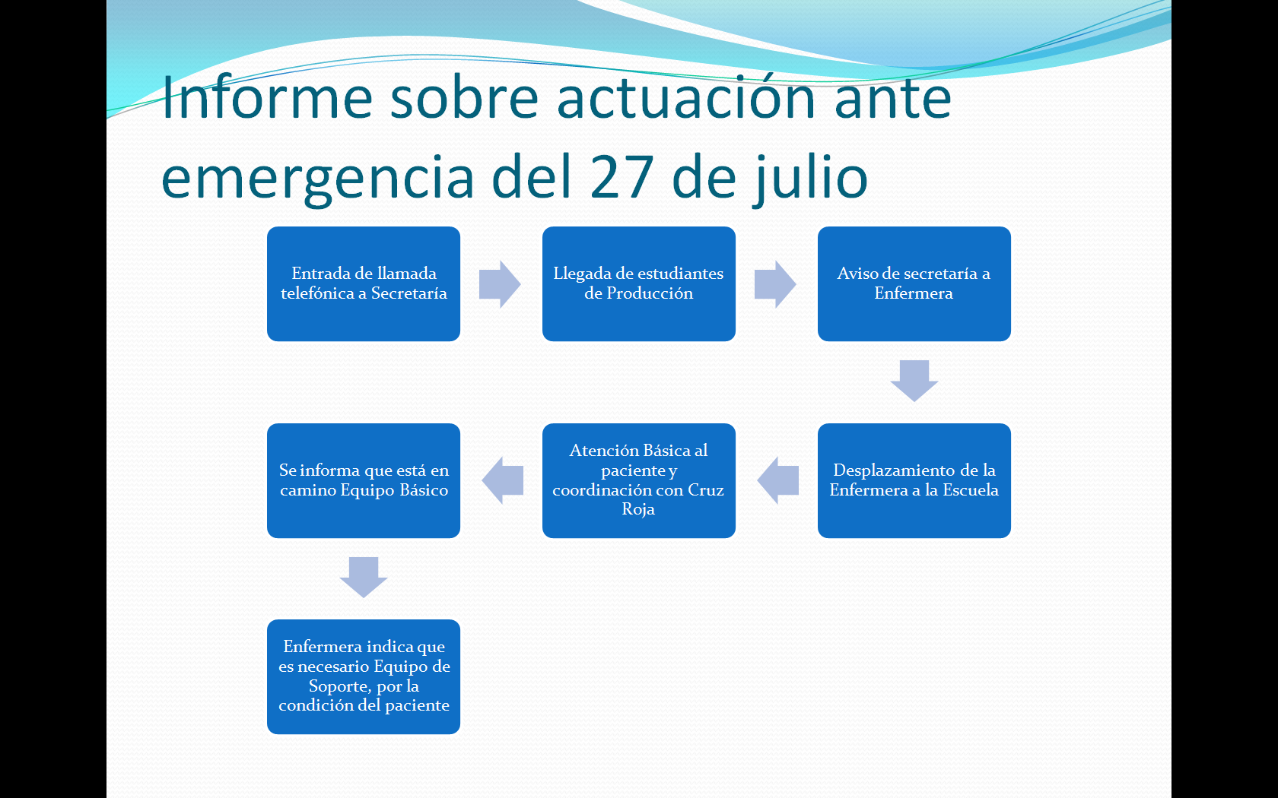
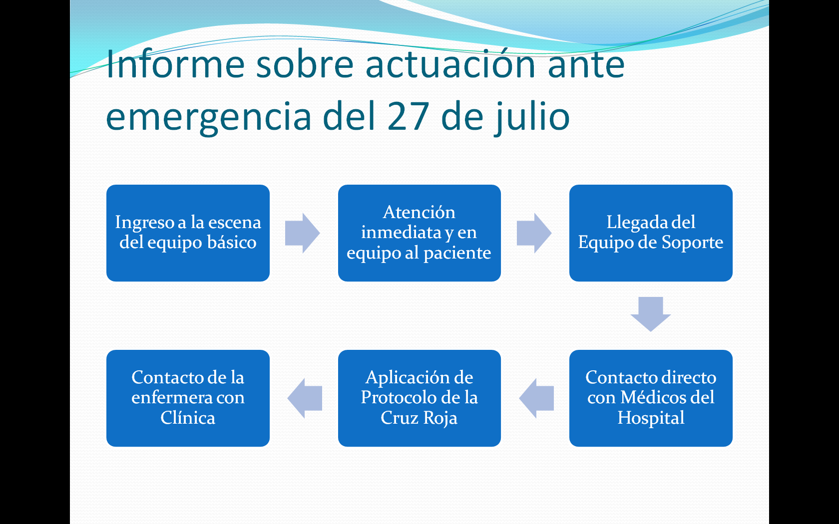
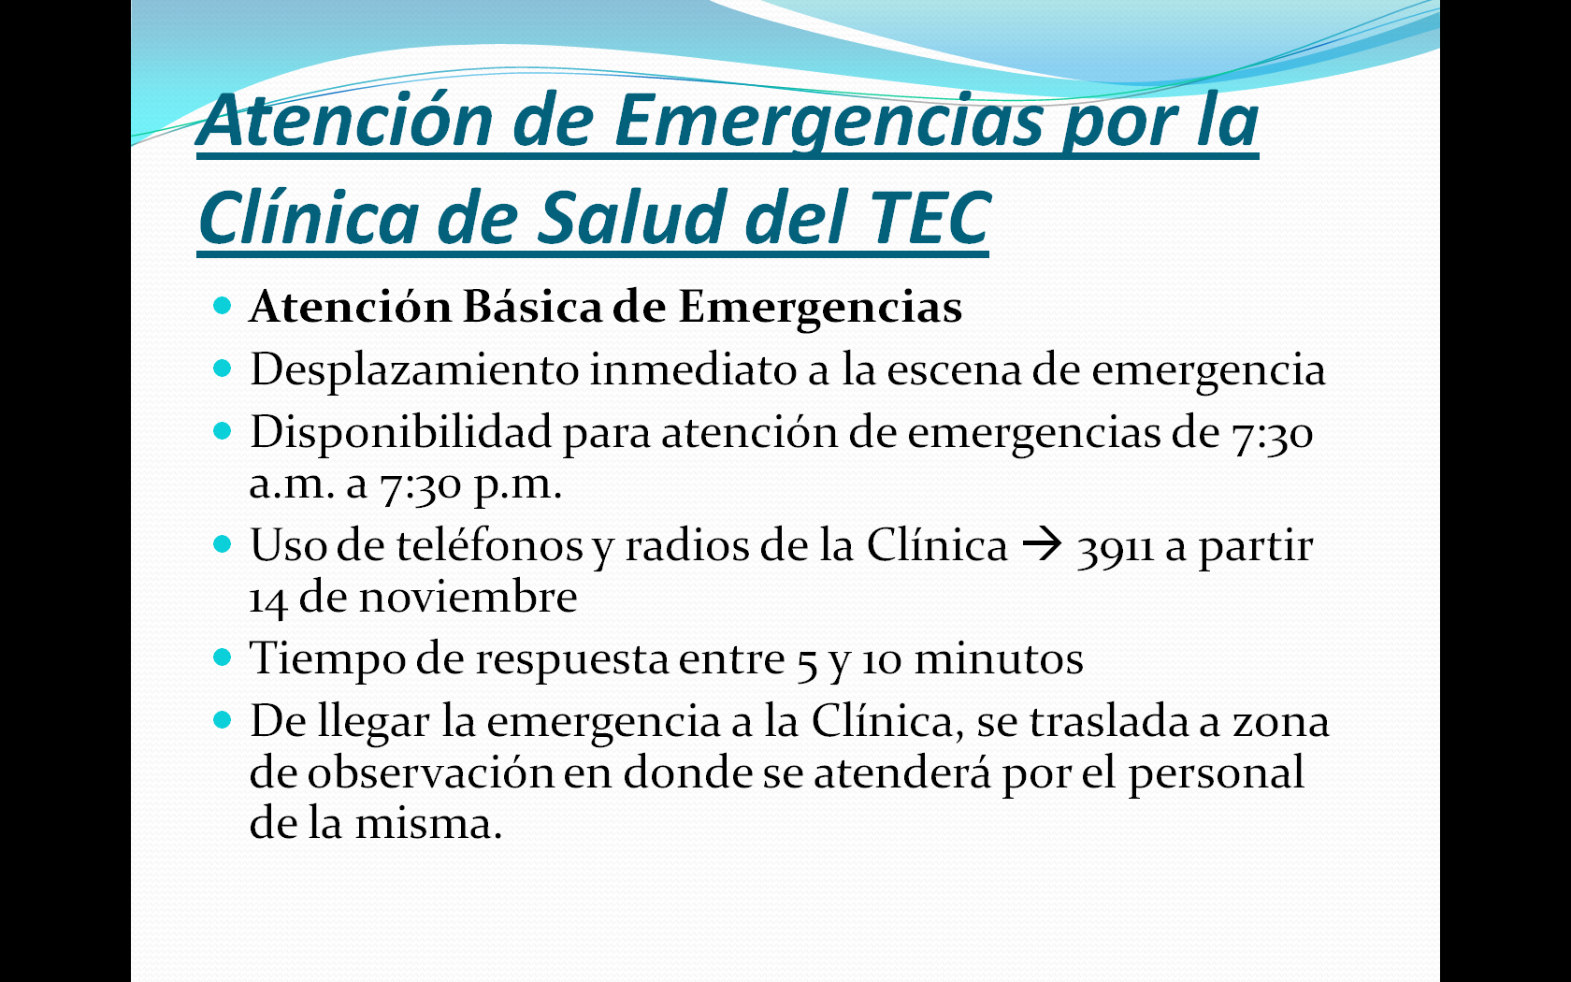

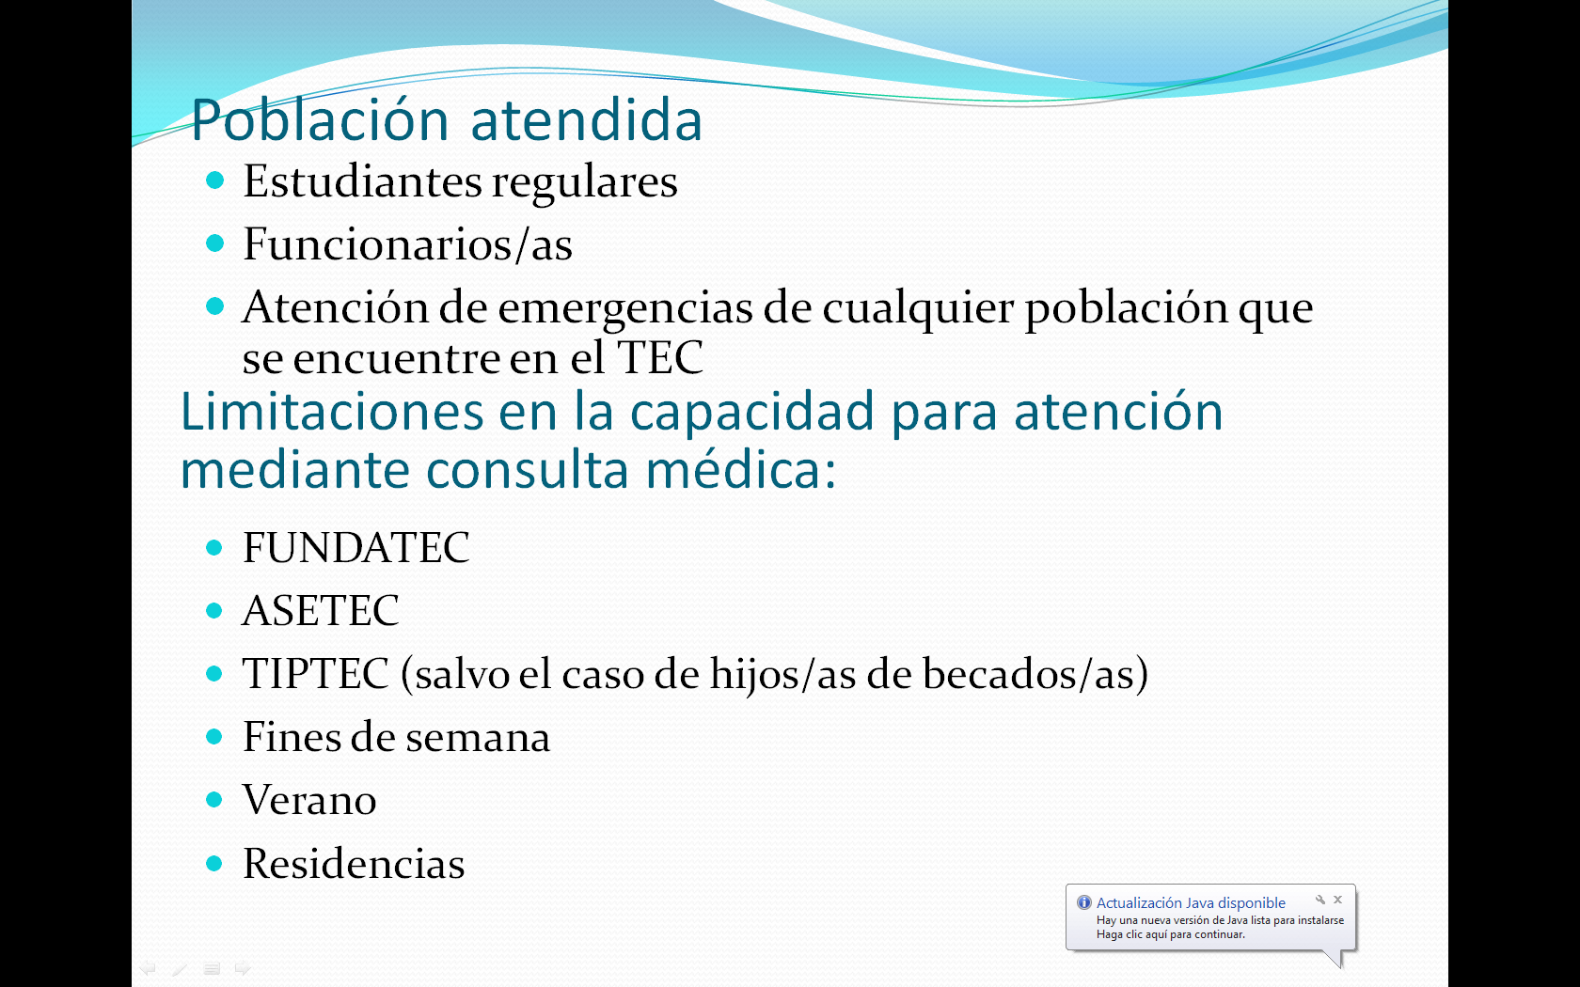
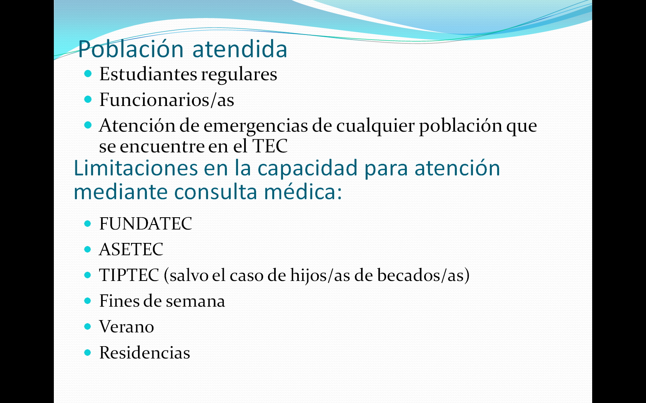
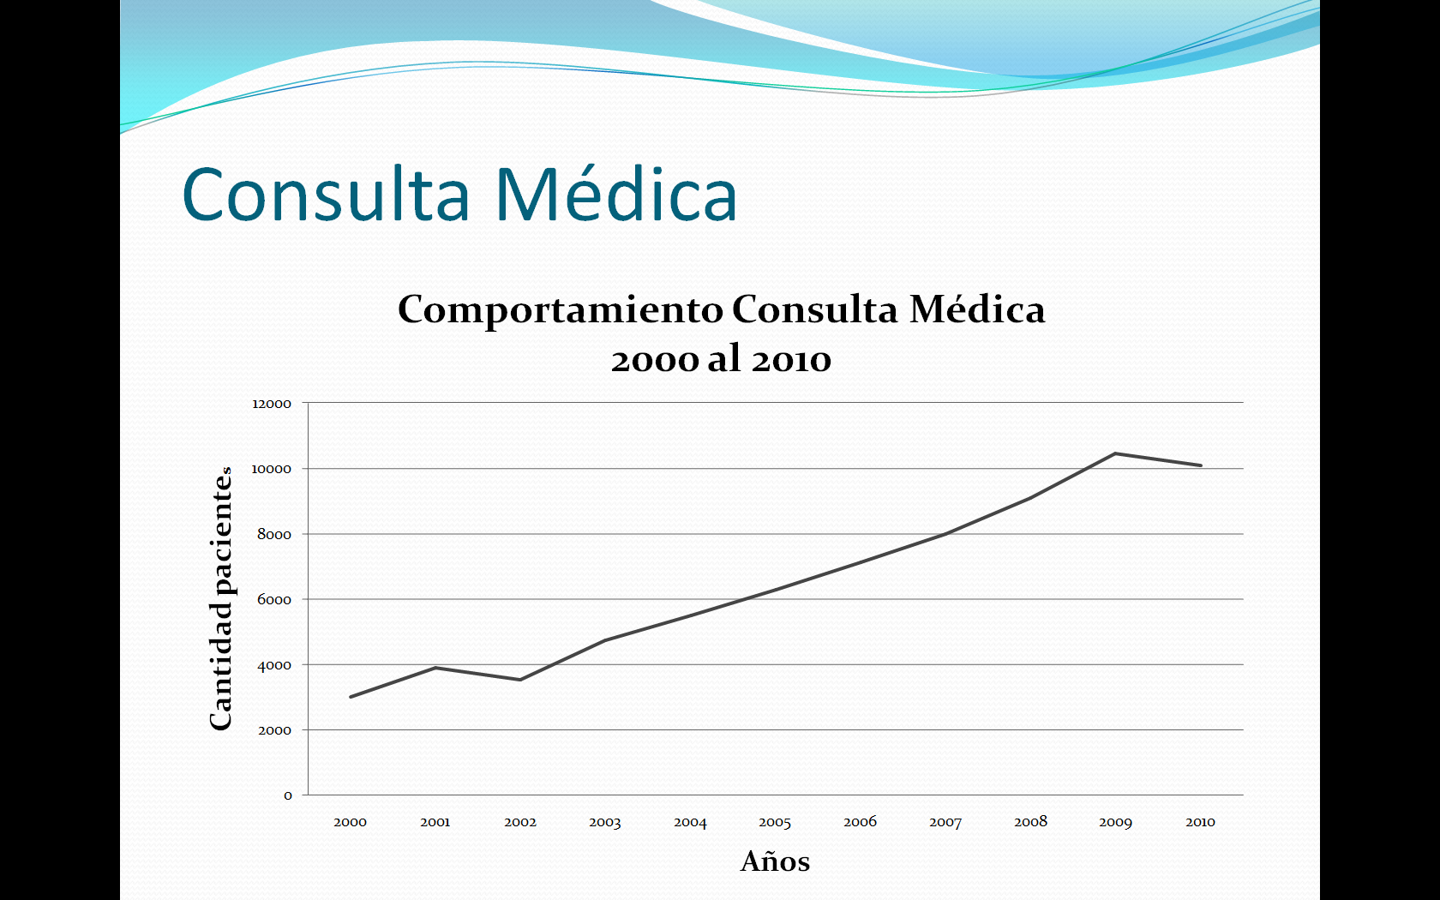

La señora Grettel Castro consulta si en el momento de la emergencia había médicos en el Departamento de Trabajo Social y Salud.
La señora Diana Segura responde que la Doctora Margarita Hernández se encontraba en una reunión dentro de la Institución, pero no en la Clínica.
El señor Jorge Chaves consulta sobre el tiempo que transcurrió durante la emergencia y el tiempo de respuesta.
La señora Marisela Meoño expresa que una vez que la llamaron entre 3 a 5 minutos en llegar a la Escuela de Producción Industrial, valoró al paciente y solicitó de inmediato la Unidad de Paramédicos, quienes ya venían en camino e inmediatamente le aplicaron el protocolo, pero no puede precisar el tiempo transcurrido.
El señor Jorge Chaves expresa que le preocupa lo de los tiempos, porque es el segundo caso que se da en la Institución y cita lo sucedido en la Sede San Carlos. Además, lamenta que no haya un medio más confiable para reportar una emergencia.
La señora Grettel Castro amplía su consulta de que si se trató de localizar a los médicos que estaban dentro de la institución, dado que en una ocasión se presentó una emergencia con una estudiante en la Escuela de Química, realizaron la llamada, pero después de varios intentos, los atendió la Secretaria y les informó que no había nadie del personal de salud, llamaron a la Cruz Roja y hasta que ya la tenían estabilizada llegó un médico de la Unidad de Salud. Además, consulta las razones por las cuales no fue posible localizarlos.
La señora Marisela Meoño expresa que en esta situación en particular, ella se presentó sola al lugar, ya que estaba sola en la Clínica, la situación del paciente era crítica, y de su teléfono no podía comunicarse porque en el Edificio no había señal, por lo que debió salir del Aula para poder llamar a la Cruz Rojas, esa fue su primera llamada para pedir la Unidad de soporte avanzado, y en ese mismo momento entraba la unidad Básica y procedieron con el RCP, expresa que ella daba respiración boca a boca o seguía haciendo llamadas por teléfono.
La señora Diana Segura agrega que ella tenía conocimiento de que la señora Marisela Meoño se había trasladado a atender la emergencia, pero no tenía claro el panorama.
La señora Marisela Meoño acota que ella logró hacer la segunda llamada a la Directora hasta que logró entubar al paciente y le informó de la gravedad del caso.
La señora Diana Segura manifiesta que posterior a eso se informa a los médicos y se hace todo el despliegue; además del resto de funcionarios y funcionarias que llegaron.
La señora Claudia Zúñiga consulta si se conoce las causas de la muerte.
La señora Marisela Meoño responde que el muchacho falleció, por lo que se conoce como “muerte súbita”. Solicita a la Doctora Lilliana Harley ampliar el diagnóstico. Agrega que el paciente tenía una condición hereditaria.
La señora Lilliana Harley indica que considera que se debe esperar el informe de Medicina Forense, agrega que según informó la hermana del estudiante fallecido, todavía no se conoce exactamente la causa. Agrega que no puede asegurar si fue muerte súbita porque aún no está el Informe listo.
El señor Jorge Chaves agrega que tiene claro que no necesariamente si el médico o la médico llega en el corto tiempo, el desenlace pudo haber sido diferente, si bien eso es importante, quiere dejar claro que en este tipo de cosas no es solo la respuesta del Departamento de Salud, hay incluidas una serie de aspectos y como sistema tienen muchas deficiencias. Comenta el caso de la Sede Regional, además recientemente se dio una situación con un contratista, quien sufrió un accidente en el Edificio de Agronegocios quien se cayó del techo. Considera que deben aprender de esos lamentables hechos para mejorar, agrega que el TEC tiene una población grande tanto de estudiantes como funcionarios y es claro que con los desenlaces -tiempo más, tiempo menos- demuestran que están totalmente vulnerables; considera que los compañeros del Departamento de Salud deben revisar cuáles son sus procedimientos para la atención y analizar cómo se les notifica a ellos y como notifican a la gente que ocurrió una emergencia, sea interno, o externa. Resalta que aún con las extensiones de emergencias, se presentará la misma situación porque seguirán dependiendo de llamar a una extensión u a otra. Espera que eso sea corregido, porque queda más sencillo llamar afuera, considera que como Institución deben de uniformar el asunto.
El señor Julio Calvo manifiesta que el asunto es sumamente serio. Expresa que aun no ha tenido oportunidad de reunirse con la Unidad de Salud y con la señora Claudia Madrizzova para discutir sobre el tema. Considera que la Unidad de Unidad de Salud tiene que revisar y priorizar sus acciones dado que la cantidad de cosas administrativas que se asumen, excede los objetivos de la Unidad.
La señora Diana Segura sugiere ver la otra parte del informe, ya que es un proceso de aprendizaje e incluso para la Unidad de Salud. Agrega que en el corto plazo han tomado algunas medidas y tienen necesidades apremiantes.
La señora Lilliana Harley expresa que desde que ocurrió el hecho en discusión, siempre ha manifestado que en la Unidad de Salud no deben estar todos los médicos en reunión al mismo tiempo, y que no quede nadie en la Clínica, porque se puede presentar una emergencia. Respecto al accidente del contratista, comenta que también ha llamado la atención de que cuando se hacen las licitaciones, hay que exigirles en el contrato que tengan una póliza y además, que usen los equipos de protección. Comenta que ella acudió a atenderlo en compañía del Doctor Germán Araya y el muchacho no tenía el equipo adecuado, no usaba casco y lo que usaba era una gorra. Agrega que el Jefe de la cuadrilla era un ex funcionario de la Institución. Expresa su preocupación porque el TEC es responsable y no están supervisando la gente que viene a hacer trabajos. Llama la atención que en algunas ocasiones los accidentes ocurren en horas, tal vez de almuerzo y en esa hora obviamente se cierra la Clínica, resalta que eso ya se está tratando de solventar. Además menciona que cuando hay Paros, Huelgas o Marchas, se debe asegurar que el servicio de salud quede abierto, dado que la Clínica no solo atiende a funcionarios y estudiantes, también están los niños del Kinder, los de la FUNDATEC y ASETEC, que pueden tener algún accidente, o cualquier persona que ande por aquí de visita o practicando deportes. Insiste en la presencia de Médicos durante los Cursos de Verano. Manifiesta que están gestionando la separación del Departamento de Trabajo Social y el de Salud, para que sean dos departamentos diferentes, lo cual considera que facilitaría el trabajo, expresa también que se supone que el responsable de una Clínica de Salud debe ser un Médico ya que es más fácil hablar el mismo idioma, coordinar y sentar cierto tipo de procedimientos que actualmente no lo han podido hacer. Acota además, que CONARE quita mucho tiempo porque actualmente hay como ocho personas que deben acudir a las reuniones y actividades, además cita la Feria de la Salud que se realizó en San Carlos, donde había alrededor de ocho funcionarios de la Clínica y ningún funcionario de Salud de San Carlos y aquí solo quedó la señora Marisela Meoño con la Doctora Margarita Hernández y la Secretaria y hubo emergencias que fueron atendidas, pero si se hubiera presentado algo mayor hubieran entrado en dificultades. Considera que eso no puede ser y no puede seguir pasando; expresa que hay que organizar muy bien los permisos para las reuniones, manifestaciones, u otra actividad del Departamento.
La señora Diana Segura señala que ese día las emergencias sí se atendieron.
La señora Lilliana Harley acota que sí se atendieron pero si se hubiera presentado dos personas graves al mismo tiempo, un parto y una caída, por ej., no hubiera habido capacidad de respuesta.
La señora Diana Segura comenta que a partir del lamentable suceso se han tomado medidas, con respecto a la atención de emergencias y amplía detalles al respecto.
El señor Julio Calvo recomienda que cuando se presten las Instalaciones para las diferentes actividades masivas (Olimpiadas, Actividades Culturales, estudiantiles etc.) se debe dejar constancia de que las Instalaciones se facilitarán con una certificación que indique que tienen emergencias contratadas y que va a estar la ambulancia y si no se trae ese certificado no se otorga el permiso, igual se lo manifestó a los estudiantes respecto a la contratación de seguridad para los diferentes eventos.
La señora Grettel Castro considera que en ocasiones confunden, ya que en caso de Residencias, si están en período laboral, sí se deben atender en la Clínica, pero si no es así, lo más lógico es que vayan al EBAIS o al Hospital y también si la emergencia se presenta fuera de horario laboral en el TEC, pues es imposible tener un duplicado del Hospital dentro del TEC, además no tiene sentido.
El señor Julio Calvo manifiesta que no han puesto los límites y al estar abierto cualquier persona pone la queja.
La señora Grettel Castro amplía que a eso hay que hacerle frente porque siempre cuando se toma una decisión la gente se manifestará a favor o en contra, considera que se debe buscar una decisión sana en ese sentido e informar a la Comunidad para que esté consciente de cómo son las cosas. Por otro lado considera, que si bien es cierto que de acuerdo con el Código de Trabajo el Tecnológico hace contrataciones, obviamente, lo que tiene que estar es vigilante de que esas personas que vienen a laborar cumplan con las normas de seguridad que les corresponde, sabe la obligación que tiene el personal de Salud por dar atención en caso necesario, pero en realidad no le corresponde a la Clínica esa labor, igual para las personas que vienen a pasear, debe acudir a los servicios de Seguridad Social que tiene el Estado, considera que si se tienen rótulos de advertencia y si se cumple con las advertencias del caso, se estarían curando en salud.
El señor Julio Calvo expresa que esa es la parte legal que quiere delimitar (rotulación, regular el ingreso a la Institución).
La señora Grettel Castro expresa que como tal como se ha venido reiterando en el pleno, urge la implementación de un Plan de Salud Ocupacional, e incluso un plan que vaya más allá, porque si siempre han sido una Institución de puertas abiertas, hay que balancear bien cuáles son las implicaciones; pero, lo que sucede aquí es que cada uno hace lo que quiere y no se guía por nada, porque lamentablemente no hay quien les diga que eso no se puede hacer en la Institución.
El señor Zorem Navarrete consulta cuántas citas se dan por día y de esa cantidad de citas qué porcentaje es para estudiantes y cuánto para funcionarios, porque en la Federación de Estudiantes reciben varias quejas en el sentido de que siempre son más los atendidos y a ellos nunca se les atiende.
La señora Marisela Meoño manifiesta que cuando están todos los Médicos en la Clínica se dan 52 citas en horario laboral y 6 citas en horario vespertino y se atiende a todo los que lleguen y dependiendo de los médicos así se atiende, pero no hay un porcentaje. Agrega que la consulta más fuerte de estudiantes es la vespertina
El señor Zorem Navarrete expresa que el detalle porcentual no es si es política, sino para conocer la cantidad real de funcionarios y estudiantes.
El señor Julio Calvo considera que la Clínica de un momento a otro se abrió demasiado y considera que se confundieron los objetivos, la idea era tener una Clínica de Médico de Empresa, pero ahora hay una altísima demanda de servicios, que si bien la persona no tiene que salir de la Institución, no se sabe cómo llegar a un balance donde no se comprometan tanto los servicios básicos de la Clínica y tampoco pierdan la opción de atender a la población de empleados y estudiantes.
El señor Tomás Guzmán comparte los criterios externados por los integrantes del pleno, considera que no pueden abordar toda la situación de Salud en una Universidad, y le parece que está bien dirigido bajo la consulta básica; sin embargo, por la experiencia que ellos vivieron en la Sede Regional además, de la del estudiante fallecido y la sensación que queda en la comunidad es la capacidad de respuesta, siente que de acuerdo con el Informe presentado, esa capacidad de respuesta fue bastante rápida, sin embargo, mediante los diferentes comentarios externados en los correos electrónicos, sobre la ausencia de los médicos, cuando su función era dar la atención debida, considera que la Unidad de Salud debería valorar la capacidad de respuesta para atender el caso que merezca, independientemente de la atención pública que no se puede dar del todo, considera bueno que lo valoren. Agrega que la comunidad interna es muy alta, la gente habla mucho y el tema de salud es prioritario. Añade que aparte de los hechos acaecidos, para otros casos quizás la capacidad de respuesta es la que defina la línea entre la vida y la muerte de una persona, por lo que, reitera que eso debe valorarse mediante un protocolo, que entiende debe tener cada médico.
El señor Erick Sandoval consulta si dentro del protocolo se está coordinando con el Doctor para atender los casos de autoeliminación, ya que se han dado casos dentro de la Institución, consulta si el médico está en la capacidad para poder controlar una situación en ese sentido.
La señora Diana Segura expresa que tienen un protocolo de emergencias psicológicas, implementado desde el año pasado y coordinado por las psicólogas de la Clínica, además, se establecen coordinaciones con el Departamento de Orientación y Psicología, o cualquier otra instancia en caso necesario.
El señor Erick Sandoval se refiere a las Brigadas de Emergencias, agrega que él ha participado en algunas de las reuniones y ha visto que dan mucha atención y dan mucho soporte en diferentes eventos como en las graduaciones, consulta qué pueden hacer para darles soporte, porque muchas veces teniendo una persona que pueda valorar la escena y pueda atender, es mucho más fácil que valore ya directamente y coordinar dentro de las mismas unidades y departamentos.
La señora Diana Segura amplia en detalle con de la presentación de la siguiente filmina.
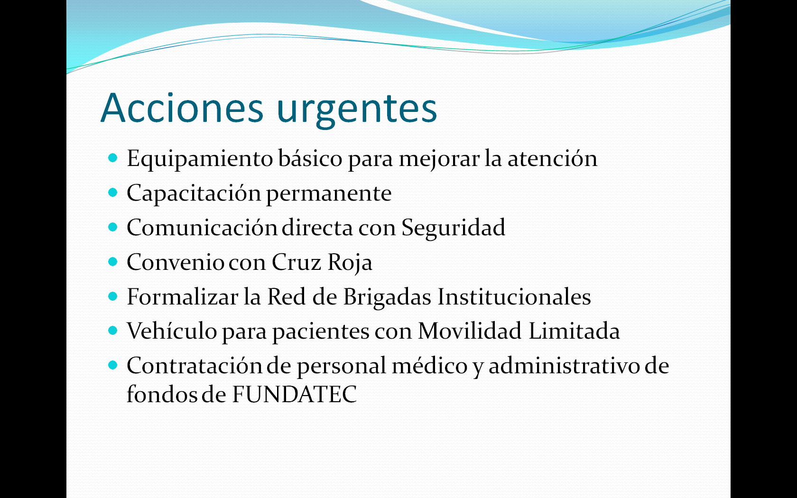
La señora Diana Segura amplia que el contacto del señor Jesús Artavia con la Cruz Roja es vital y se valora la posibilidad de hacer un convenio con la Cruz Roja. También se han estado realizando conversaciones con el señor Marcel Hernández, Vicerrector de Administración, para formalizar la red de brigadas Institucionales, con el fin de tener un acompañamiento inmediato para las personas que están directamente en la escena. Agrega que se le ha dado seguimiento al vehículo que adquirió la Institución para el traslado de pacientes con movilidad limitada, no es una ambulancia, es un vehículo con algunas modificaciones básicas para poder hacer traslados básicos. Agrega que ya le otorgaron la placa correspondiente pero se debe hacer una modificación para que pueda habilitarse, ya que es un carro de carga, como un transporte de más de tres personas.
El señor Julio Calvo pregunta por qué tan limitado el uso del vehículo, acota que no se podría utilizar para trasportar una persona herida.
La señora Lilliana Harley expresa que a solicitud de la señora Diana Segura, ella en conjunto con el señor Jesús Artavia, elaboraron un protocolo para el uso de vehículo, en el cual recomendaron que el uso del vehículo no debe ser compartido, o pertenece a la Clínica de Salud o a la VIESA, pero el Consejo de la VIESA aún no ha tomado una decisión y cuando han atendido una emergencia han tenido que desplazarse en sus propios vehículos y hasta transportar al paciente en el mismo vehículo, lo cual no es recomendable. Considera que la idea de la VIESA de utilizar el vehículo para transportar solo personas con discapacidad, lo cual considera discriminatorio, además si se requiere el vehículo para trasladar a otro paciente no lo podrían utilizar y ese no es el objetivo de utilizarlo como taxi.
El señor Julio Calvo expresa su preocupación porque el vehículo también requeriría una persona autorizada para conducirlo, y ningún funcionario cuenta con la autorización respectiva y para ello van a requerir la contratación de un chofer especial por 24 horas.
La señora Grettel Castro expresa que la Comisión de Planificación en ningún momento autorizó la compra de una ambulancia y esa no fue la función del vehículo. Considera que con el tiempo de respuesta que da la Cruz Roja, no tiene sentido tener una ambulancia, por lo que, no hay justificación de lo expresado por el señor Julio Calvo en el sentido de que hay que tener el vehículo habilitado durante las 24 horas del día. Considera que se debe visualizar muy bien cuál fue el objetivo con el que se compró el carro, a la hora de decir cómo se va a usar, expresa que no van a poner funciones que no se van a usar y entre más razonada sea la forma de compartir bienes institucionales, eso es lo que están tratando de hacer e incluso a nivel de laboratorios y cursos.
El señor Julio Calvo consulta ¿quién es el responsable de manejar el vehículo? Agrega que esa responsabilidad es tan grande que van a terminar diciendo no se hacen responsables de manejarlo.
El señor Jorge Chaves considera que se debe dimensionar hasta dónde llega el TEC con los servicios del Departamento de Salud, porque preocupa que esté prácticamente todo, eso no puede ser, ellos tienen responsabilidades muy concretas; pero eso tendrían que hacerla con la población estudiantil y población laboral, además se debe aclarar si se prestan instalaciones y poner cláusulas donde descarguen las responsabilidades, hasta donde sea posible. Además, no pueden olvidar que es más barato prevenir que curar, se deben brindar los servicios de forma razonable de acuerdo a los recursos existentes, de manera tal que cuando sucedan eventos como los mencionados anteriores, quede la tranquilidad de que se realizó el esfuerzo, y esa tranquilidad no está quedando con esos casos; pues queda un sinsabor de que tenemos que mejorar o de que se pudo coordinar diferente. Otro detalle que tampoco se puede olvidar es que esto no se ve desde una sola unidad, también se trata de la Vigilancia; Administración de Mantenimiento, funcionarios, es un asunto integrado y si se empiezan a tomar decisiones arreglándolo desde una perspectiva, como en el caso del vehículo, y hasta que no esté todo integrado, seguirán dando tumbos por ahí. Considera que los compañeros del Servicio Médico se están ordenando, están mejorando las cosas, pero, a nivel institucional se sigue dando el mismo problema, y no han resuelto nada. Señala que la Comisión de Calidad de Vida retomará el asunto, para tratar de reestructurar y dar una línea desde esa perspectiva porque están sumamente vulnerables.
La señora Diana Segura expresa que para ellos el acompañamiento es sumamente importante y agradecen el apoyo de la Comisión de Calidad de Vida. Sugiere que cuando la Comisión de Calidad de Vida lo analice, tomen en cuenta a la mayoría de los funcionarios del Departamento de Trabajo Social y Salud.
La señora Diana Segura expresa que lo que se refiere al vehículo, ellos deben dar cumplimiento de Ley 7600, por lo que, comparte que hay que revisar cuáles son los objetivos de la adquisición y buscar la forma para poder atenderlo. Además deben valorar una posible contratación de más personal, por ejemplo para poder atender las necesidades de la población FUNDATEC en general.
El señor Julio Calvo les expresa el agradecimiento, acota que el asunto es complicado, ya que se están revelando las cosas que están asumiendo y la necesidad de priorizar y delimitar las funciones claramente y hasta dónde el TEC tiene que llegar o sobre comprometerse en ciertas cosas.
Finalmente el señor Julio Calvo solicita a la señora Diana Segura que realicen la presentación ante el Consejo de Docencia, ya que fue en ese ente dónde más se realizaron los cuestionamientos.
La señora Diana Segura manifiesta que están a la orden para lo que consideren necesario, añade que posterior a este informe están anuentes a un acercamiento y en coordinación con la VIESA iniciarán un proceso. Esperan de la Auditoría los servicios, ya que tienen claro que se trata de mejorar. Además le reitera al señor Erick Sandoval, sobre un acercamiento con la Federación en los espacios que tienen establecidos en el Departamento; además de los que formalmente requiera.
La señora Grettel Castro considera importante que realicen la presentación en el Consejo de Docencia, pero considera conveniente que realicen toda la presentación sobre las mejoras de las lecciones aprendidas, dado que en ocasiones se extienden mucho antes de conocer realmente que es lo que se está haciendo y luego la parte de dudas para no adelantarse a otros aspectos.
NOTA: El señor Julio Calvo agradece a las personas invitadas por la presentación, quienes se retiran a las 11:20 am.
La discusión de este punto consta en el archivo digital de la Sesión No. 2740.
NOTA: El señor Erick Sandoval, se retira a las 11:15 am con permiso de la Presidencia.
ASUNTOS VARIOS
ARTÍCULO 12. Mantenimiento preventivo Data Center Institucional
La señora Grettel Castro se refiere al correo enviado por el Centro de Cómputo con respecto del mantenimiento preventivo del Data Center Institucional. Manifiesta su preocupación por las fechas, lo harán el fin de semana para el 19 y 20, pero precisamente esa semana es la 17, que es clave, porque es fin de semestre, hay entrega de proyectos, hay una serie de actividades de cierre de semestre donde la interacción de estudiantes y profesores es muy alta. Considera que el fin de semana está mal escogido. Solicita pasarlo para después de entrega de actas, ya que ha terminado el semestre lectivo y así no interferir con ese tipo de actividades.
ARTÍCULO 13. Sesión en la Sede Regional San Carlos
La señora Bertalía Sánchez informa que la sesión que se realizará en la Sede Regional San Carlos, quedó para el día 17 de noviembre. Esta sesión se realizará con temas de la Sede. Además. Durante la tarde se realizará el acto del Aniversario de esa Sede para que sea tomado en cuenta la hora de regreso.
El señor Tomás Guzmán comenta que él puede solicitar el cronograma a la señora Gabriela Víquez.
La señora Grettel Castro recuerda sobre la última Sesión que se realizó en San Carlos, en que salieron de madrugada y regresaron cerca de las 11 de la noche, lo que es muy cansado, para que lo tomen en cuenta. Considera conveniente tener una idea clara de cómo está la programación, ya que si es así de cansado, ella prefiere quedarse.

MOCION DE ORDEN: El señor Julio Calvo presenta moción de orden por urgencia para incorporar nuevamente la propuesta “Prórroga del nombramiento del Ph.D. Sebastián Tallents, en la Escuela de Física, como profesor invitado, del 17 de setiembre al 31 de diciembre del 2011, y autorización para la ampliación de la firma de un Addendum al contrato, en atención del oficio ViDa-930-2011, suscrito por el Ing. Luis Paulino Méndez B., Vicerrector de Docencia”; en virtud de que en el transcurso de esta misma Sesión, el Consejo Institucional recibió la Resolución de Rectoría R-01069-2011, de 03 de noviembre de 2011, suscrita por el Dr. Julio C. Calvo Alvarado, Rector, dirigida a señores del Consejo Institucional, en la cual da el aval de la Rectoría para realizar la prórroga del nombramiento del Dr. Sebastián Tallents, como profesor invitado en la Escuela de Física, durante el periodo señalado; lo anterior con fundamento en los memorandos ViDa-930-2011 y ViDa-956-2011.

Se somete a votación la moción de urgencia y se aprueba con 10 votos a favor, 0 en contra.

CONTINUACION ASUNTOS DE FONDO

ARTÍCULO 14. Prórroga del nombramiento del Ph.D. Sebastián Tallents, en la Escuela de Física, como profesor invitado, del 17 de setiembre al 31 de diciembre del 2011, y autorización para la ampliación para la firma de un Addendum al contrato, en atención del oficio ViDa-930-2011, suscrito por el Ing. Luis Paulino Méndez B., Vicerrector de Docencia

El señor Julio Calvo procede a dar lectura a la Resolución de Rectoría R-01069-2011, en la que se fundamenta la autorización de la prórroga.

El señor Jorge Chaves presenta la propuesta denominada: “Prórroga del nombramiento del Ph.D. Sebastián Tallents, en la Escuela de Física, como profesor invitado, del 17 de setiembre al 31 de diciembre del 2011, y autorización para la ampliación y la firma de un Addendum al contrato, en atención del oficio ViDa-930-2011, suscrito por el Ing. Luis Paulino Méndez B., Vicerrector de Docencia”; reelaborada por la Comisión de Asuntos Académicos y Estudiantiles, según la Resolución arriba citada. (Adjunta a la carpeta de esta Acta).
Se somete a votación la propuesta y se obtiene el siguiente resultado: 10 votos a favor, 0 en contra. Se somete a votación la firmeza del acuerdo y se obtiene el siguiente resultado: 10 votos a favor, 0 en contra.
Por lo tanto, el Consejo Institucional:
CONSIDERANDO QUE:
- La Normativa para otorgar categorías honoríficas establece, para profesores invitados, lo siguiente:
“Artículo 6
Para los profesionales que se distingan por su trayectoria académica o profesional y que no sean funcionarios regulares del Instituto se establecen las siguientes categorías honoríficas:
…
Profesor Invitado
…
Artículo 7
Los nombramientos para las categorías de Profesor Emérito, Profesor Invitado, y Profesor Honorario, deberán proponerse al Rector y ser aprobadas por el Consejo Institucional de acuerdo con el siguiente procedimiento:
- La solicitud de nombramiento deberá ser aprobada por el Consejo de Departamento interesado, por votación afirmativa no menor a la dos terceras partes del total de sus miembros, previo informe de una comisión nombrada al efecto.
- Una vez aprobada por el Consejo de Departamento, el Director presentará la propuesta, con la opinión del Vicerrector respectivo, al Rector, la cual deberá contener las razones en que se fundamenta.
- La solicitud deberá ser aprobada por el Consejo Institucional con el voto afirmativo no menor a las dos terceras partes del total de sus miembros.
Artículo 11
Para recibir la categoría de Profesor Invitado, Profesor Visitante, Profesor Honorario, Profesor Invitado o Profesional Honorario se requiere:

- Tener como mínimo el grado académico universitario de licenciatura universitaria
- Haberse distinguido por su trayectoria profesional o académica
Artículo 13
El Profesor Invitado, el Profesional Invitado y el Profesional Honorario podrán ser nombrados por un período de dos años y se podrá prorrogar su nombramiento por períodos iguales de acuerdo con el procedimiento establecido.
(el resaltado es proveído)
- El Consejo Institucional en la Sesión Ordinaria No. 2627, Artículo 10, del 17 de setiembre del 2009, tomó el siguiente acuerdo:
“ACUERDA: Nombrar al Ph.D. Sebastián Tallents, como Profesor Invitado a tiempo completo, para laborar en la Escuela de Física, del 17 de setiembre del 2009, hasta el 16 de setiembre del 2011, con fundamento en la Normativa para otorgar Categorías Honoríficas en el Instituto Tecnológico de Costa Rica.
- Solicitar a la Administración realizar las gestiones pertinentes para garantizar la disponibilidad de la plaza del Ph.D. Sebastián Tallents, durante el periodo indicado.
- Comunicar. ACUERDO FIRME.”
- La Secretaría del Consejo Institucional recibió el oficio ViDa-930-2011, de fecha 21 de octubre del 2011, suscrito por el Ing. Luis Paulino Méndez, Vicerrector de Docencia, dirigido al Ing. Jorge Chaves, Coordinador de la Comisión de Asuntos Académicos y Estudiantiles, en el cual solicita tramitar la prórroga del nombramiento del Ph.D Sebastián Tallents, como profesor invitado de la Escuela de Física, para el periodo comprendido entre el 17 de setiembre del 2011 y el 31 de diciembre del 2011. La Vicerrectoría de Docencia da el aval basándose en el acuerdo del Consejo de Escuela de Física, de la sesión 30-2011, celebrada el 26 de setiembre del 2011, en la cual se aprobó la contratación del señor Tallents, fundamentado en los siguientes considerandos:
“Considerando que:
Se evalúa el cumplimiento de requisitos del candidato participante y la idoneidad para el puesto, según requisitos previamente establecidos y aprobados por la institución (Normativa para otorgar categorías Honoríficas).
- El candidato participante cumple con los requisitos indicados en la Normativa para otorgar categorías Honoríficas, en su artículo 11.
- El período de prórroga solicitado cumple con lo indicado en el artículo 13 de la Normativa para otorgar categorías Honoríficas.
- El desempeño mostrado por el solicitante durante su labor realizada hasta la fecha es considerada adecuada.
- El solicitante participa en el proyecto con Fondos FEES titulado “Reforma de hidrocarburos usando descargas de plasma no térmico a baja potencia”, y en la actividad para el fortalecimiento de la investigación y extensión titulada “Determinación del potencial y los requerimientos para aplicar la tecnología de gasificación por plasma en el tratamiento de desechos y la producción de energía eléctrica en el país” las cuales están en ejecución en este momento.
- Las actividades pendientes de finalizar pertenecen al área de investigación en plasmas, declarada área de interés institucional en la sesión del Consejo Institucional No. 2647, artículo 16, del 04 de febrero del 2010 y área de interés nacional por el Gobierno de Costa Rica según decreto N° 36569-MICIT publicado en la Gaceta del lunes 16 de mayo de 2011.
- Además desarrollará la actividad especial “Diseño del curso de Introducción a la física de plasmas” para el programa de doctorado DOCINADE en el segundo semestre del 2011 (Pendiente de aprobación por el Consejo de Escuela).
Acordó:
1. Declarar procedente la ampliación de la contratación del doctor Tallents, pues favorece el buen desarrollo de las actividades pendientes de los grupos de trabajo a los que él pertenece y que finalizan el 16 de setiembre y el 31 de diciembre de 2011.
2. Aprobar la ampliación de la participación del Dr. Sebastián Tallents con 9 horas del 17 de setiembre de 2011 al 31 de diciembre de 2011 en el proyecto con Fondos FEES titulado “Reforma de hidrocarburos usando descargas de plasma no térmico a baja potencia” inscrito en la Vicerrectoría de Investigación y Extensión (VIE).
3. Recomendar la ampliación por 11 horas para la actividad especial “Diseño del curso de Introducción a la física de plasmas” del 17 de setiembre al 31 de diciembre del 2011 previa aprobación de la misma por el Consejo de Escuela.”
- La Comisión de Asuntos Académicos y Estudiantiles, en la reunión celebrada el lunes 31 de octubre del 2011, según consta en la Minuta No. 327-2011, analizó la prórroga del nombramiento del Ph.D Sebastián Tallents, como profesor invitado de la Escuela de Física. En esa misma sesión, dispuso solicitar aclaración al Ing. Luis Paulino Méndez, Vicerrector de Docencia, sobre la disponibilidad de recursos en cuanto a la plaza y contando con esta información, elevar la propuesta para prorrogar su nombramiento durante el periodo comprendido entre el 03 de noviembre del 2011 al 31 de diciembre del 2011.
- En oficio ViDa-956-2011 del 1º de noviembre del 2011, suscrito por el Ing. Luis Paulino Méndez, Vicerrector de Docencia, dirigido al Ing. Jorge Chaves A, Coordinador de la Comisión de Asuntos Académicos y Estudiantiles, se informó que en la Vicerrectoría de Docencia se cuenta con la plaza de medio tiempo para la prórroga de nombramiento del Ph.D Sebastián Tallents, como profesor invitado en la Escuela de Física, en el periodo del 17 de setiembre del 2011 al 31 de diciembre del 2011, solicitada mediante nota ViDa-930-2011.
- La Comisión de Asuntos Académicos recibió de forma tardía la solicitud de este trámite, sin embargo, considerando que el Ph.D. Tallents se mantuvo trabajando sin la ampliación del nombramiento por varias semanas y dada su condición de extranjero y el interés institucional, se dispuso de forma excepcional, dar trámite a la solicitud respetando las fechas solicitadas.
- La Comisión de Asuntos Académicos y Estudiantiles, presenta la propuesta en la Sesión Ordinaria No. 2740, la cual se conoce y se discute ampliamente; no obstante, en el momento de la discusión se denota que la solicitud no contaba con el aval de la Rectoría, según lo dispuesto en el Artículo 7, de la Normativa para otorgar categorías Honoríficas, razón por la que la Comisión retira la propuesta para que se corrija el procedimiento.
- En esta misma Sesión se recibe el oficio R-1069-2011, de 3 de noviembre del 2011, suscrito por el Dr. Julio C. Calvo A., Rector, en el que avala la solicitud presentada para conceder la prórroga al Ph.D. Sebastián Tallents y señala que el hacer los nombramientos de forma retroactiva, es conveniente a los intereses de la Institución dados los considerandos citados. Solicita al Consejo Institucional la respectiva autorización.

ACUERDA:
- Prorrogar el nombramiento del Ph.D. Sebastián Tallents, en la Escuela de Física, como profesor invitado, del 17 de setiembre al 31 de diciembre del 2011, por medio tiempo, en la plaza CF-2476, adscrita a la Vicerrectoría de Docencia.
- Autorizar la firma de un Addendum del contrato para hacer efectivo el nombramiento del Ph.D. Sebastián Tallents.
- Solicitar al Vicerrector de Docencia que aplique la normativa correspondiente para establecer las responsabilidades que correspondan por el atraso en el trámite administrativo.
- Comunicar. ACUERDO FIRME.
La discusión de este punto consta en el archivo digital de la Sesión No. 2740.
DEFINICIÓN PUNTOS DE AGENDA

ARTÍCULO 15. Definición puntos de agenda para la próxima sesión
Planteamiento de la Administración sobre la propuesta de Negociación Salarial.
Sin más temas que atender y siendo las doce horas con diez minutos, se levanta la Sesión.
BSS/vvl

